Беспроводные локальные сети стандарта 802.11b и 802.11g

На данный момент наиболее популярной технологией беспроводной передачи информации являются технология WI-Fi, базирующаяся на стандартах 802.11b и 802.11g. Данные стандарты предполагают организацию как простейших соединений типа точка-точка, так и сложных сетей. Для организации сети с несколькими клиентами необходимо наличие специализированного концентратора – точки доступа. Точка доступу управляет инфраструктурой беспроводной сети, все пакеты от передатчика до адресата проходят через этот узел цепи. Также точка доступа отвечает за аутентификацию клиента в сети, за временные рамки, выделяемые на передачу сообщения, за скорость передачи информации в сети и многое другое.
Основные отличия стандартов 802.11 от проводного стандарта 802.3 заключаются в двух самых низких уровнях – канальном и физическом. Отличия на физическом уровне заключаются в кардинально иной технологии передачи информации – по радиоканалу. Стек протокола WI-FI в общем виде выглядит следующим образом:

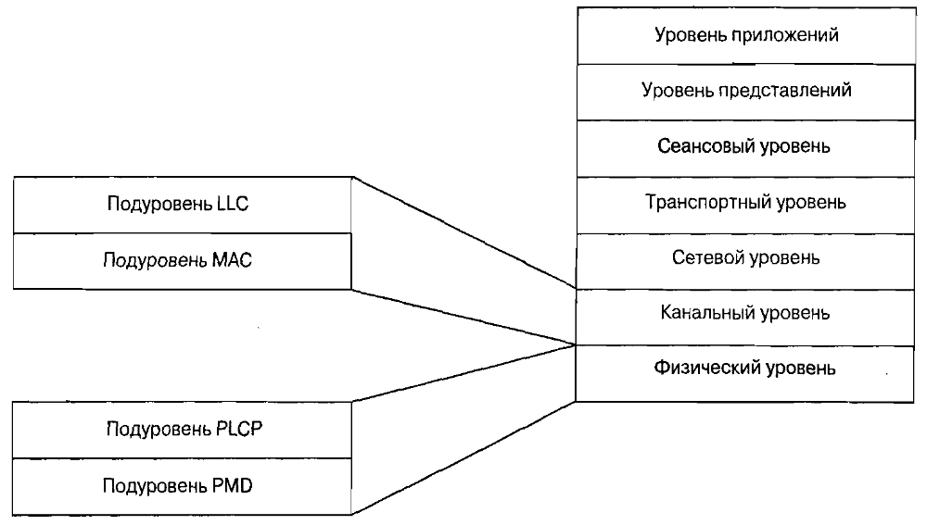

Физический уровень WI-FI
Назначение физического уровня стандартов 802.11 заключается в обеспечение механизмов беспроводной доставки фреймов MAC уровня, а также контроль состояния беспроводной среды и информирования об этом MAC уровня. Физический уровень имеет два подуровня:
-Physical Layer Convergence Procedure (PLCP). Процедура определения состояния физического уровня.
-Physical Medium Dependent (PMD). Подуровень физического уровня, зависящий от среды передачи.
Условно можно сказать, что подуровень PMD отвечает за физическую передачу информации от отправителя к адресату, а подуровень PLCP – за взаимодействие между MAC и PMD уровнями. Например подуровень PLCP отвечает за функцию определения незанятости канала, оценка же занятости канала происходит на уровне PMD.
Также на уровне PMD происходят следующие манипуляции с данными, поступившими с MAC уровня:
-Скремблирование
-Кодирование
-Чередование
-Модуляция
Соответственно при приеме информации происходят обратные манипуляции.
В стандарте 802.11b используется высокоскоростная широкополосная модуляция с расширением спектра (HR-DSSS – усовершенствованная версия DSSS, позволяющая передовать до 11 Мбит/с). Для передачи информации используются каналы шириной 22 МГГц в диапазоне 2.4 …. 2.83 МГц, что позволяет одновременно существовать нескольким локальным сетям не мешая друг другу (однако необходимо иметь в виду, что соседние частотные каналы перекрываются).
Подуровень PLCP технологии DSSS добавляет к МАС фрейму, поступающему с МАС уровня, два поля в начало пакета для того, чтобы сформировать PPDU – элемент данных протокола PLCP. Первое поле это преамбула PLCP, а второе поле – заголовок PLCP.
Формат фрейма DSSS PPDU имеет следующий вид:
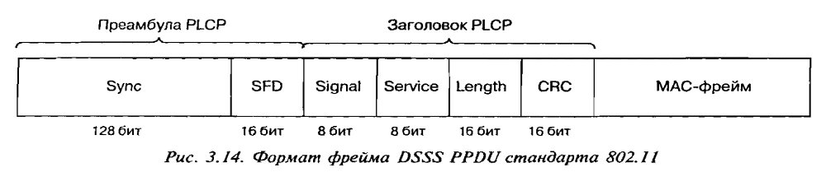
Преамбула PLCP состоит из:
-Подполе Sync шириной 128 бит представляет собой строку, состоящую из единиц. Задача этого подполя – обеспечить синхронизацию для приемной станции.
-Подполе SFD шириной 16 бит содержит специфичную строку 0хF3A0, его задача – обеспечить тайминг для приемной станции.
Заголовок PLCP состоит из:
-Подполе Signal шириной 8 бит указывает на тип модуляции и скорость передачи для данного фрейма.
-Подполе Service шириной 8 бит зарезервировано для использования в последующих реализациях стандарта.
-Подполе Lengh шириной 16 бит, указывающее количество микросекунд, необходимое для передачи части MAC фрейма.
Подуровень PLCP преобразует фрейм в поток битов и передает их на подуровень PMD. Весь PPDU проходит через скремблирование с целью рандомизации данных. Скремблированная преамбула и заголовок всегда передается со скоростью 1 Мбт/с, тогда как вся остальная часть пакета передается со скоростью, указанной в подполе signal. Подуровень PMD модулирует отбеленный поток битов.
Подуровень PLCP технологии HR-DSSS использует фреймы PPDU двух типов: длинный и короткий. Преамбула и заголовок длинного фрейма всегда передаются со скоростью 1 Мбт/с с целью совместимости с DSSS, в структуре заголовка фрейма HR-DSSS меняется поле Signal, в котором могут быть указаны дополнительные скорости передачи информации (5.5 и 11 Мбт/с).
Короткий фрейм в целом схож по структуре с длинным, но преамбула PLCP сокращена в размерах и передается, равно как и заголовок, со скоростью 2 Мбт/с. Коротких фрейм не совместим с предыдущим стандартом.
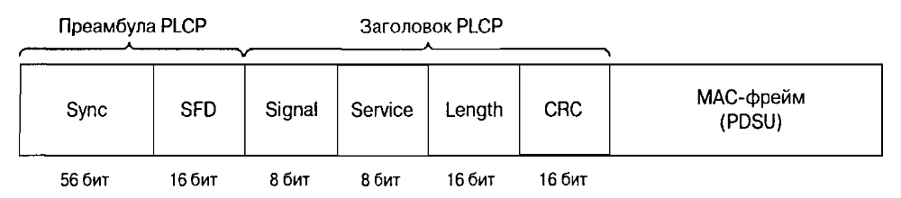
-Подполе Sync сокращено до 56 бит представляет собой строку, состоящую из нулей.
-Подполе SFD выполняет ту же роль, но еще указывает на использование длинных или коротких заголовков.
В стандарте 802.11g используются пять подуровней PLCP – с длинной и короткой преамбулой, преамбулой ERP-OFDM, длинной и короткой преамбулой DSSS-OFDM. Первые три обязательны, последние три опциональны.
Длинная и короткая преамбулы аналогичны таким же HR-DSSS, но с модифицированным полем Service. Длинная преамбула поддерживает скорости передачи данных 1, 2, 5.5, 11, 22, 33 Мбт/с, короткая 2, 2, 5.5, 11, 22, 33 Мбт/с.
Преамбула ERP-OFDM заимствована из стандарта 802.11a. Формат фрейма имеет следующий вид:
Фрейм PPDU состоит из трех основных частей: преамбула OFDM, поле Signal и Data. Преамбула OFDM состоит из двух подполей, предназначенных для синхронизации тайминга, оценки ухода частоты и настройки АРМ. Соответственно, подполе короткой настроечной последовательности предназначено для грубых оценок, подполе длинной настроечной последовательности – для точных.
Поле Signal состоит из пяти подполей:
- подполе Rate указывает на скорость передачи данных.
- бит R зарезервирован.
- подполе Length содержит 12-разрядное число, указывающее число октетов в PSDU.
- бит P является битом проверки четности 17 битов вышеуказанных подполей.
- подполе Tail содержит 6 нескремблированных битов со значением 0.
Поле Date состоит из следующих подполей:
- подполе Service предназначено для синхронизации дескремблера приемника.
- подполе PSDU содержит передаваемую информацию
- подполе Tail содержит 6 нескремблированных нулей для реинициализации сверточного кодера с конечной памятью.
- подполе Pad позволяет добавить биты для получения необходимого числа кодирующих битов OFDM.
Длинная преамбула DSSS-OFDM имеет вид:
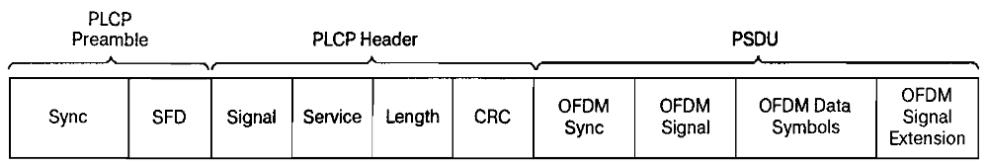
Формат преамбулы и заголовка аналогичен HR-DSSS. В подполе Rate поля Signal устанавливается скорость 3 Мбит/с. И заголовок, и преамбула передаются со скоростью 1 Мбит/с с использованием модуляции 802.11b, PSDU передается с подходящей на данный момент скоростью OFDM. Заголовок и преамбула скремблируются посредством скремблера HR-DSSS, PSDU скремблируются посредствам скремблера 802.11а.
Формат короткой преамбулы DSSS-OFDM аналогичен такой же HR-DSSS.

MAC уровень технологии 802.11

В сетях 802.11 используется механизм доступа к сети CSMA/CA – множественный доступ с контролем несущей и предотвращением коллизий, что означает что клиент сети сначала прослушивает несущую на предмет незанятости канала, и лишь когда когда несущая освобождается начинает “говорить”. В фиксированный момент времени “говорить” может лишь один элемент сети.
Еще одной особенностью сетей 802.11 является тот факт, что элементы сети не способны выявлять коллизии, поэтому на MAC уровне должны быть предприняты все меры для предотвращения коллизий. Поэтому MAC уровень 802.11 заметно сложнее, чем в стандарте 802.3, и механизм доступа к сети более строгий по отношению к CSMA/CD. Правила механизма доступа к сети можно приблизительно определить следующим образом:
- Прежде чем начать “говорить”, клиент сети должен сообщить, насколько долго он собирается занимать несущую.
- Клиенты сети не могут “говорить” до тех пор, пока не истечет время, зарезервированное предыдущим.
- Клиенты сети не знают, “услышаны” ли они до тех пор, пока не получат подтверждение.
- Если два клиента начинают “говорить” одновременно, то они не знают об этом до тех пор, пока не обнаружат, что не получают подтверждение.
- Клиенты сети выжидают некоторое (случайное) время и снова пытаются “говорить”, если не получают подтверждение, что “услышаны”.
Вышеперечисленные правила поваляют избежать коллизий при передачи информации в беспроводных сетях. Существует набор важных компонент CSMA/CA, которых необходимо коснуться.
Контроль несущей может быт оценен двумя способами: проверка физического уровня PSY и использование виртуальной функции контроля несущей (NAV). Обращение к уровню PSY и физическое определение занятости канала связи не гарантирует того, что несущая свободна, так как она может быть еще зарезервирована одним из клиентов сети. В это случае клиент, желающий занять несущую, обращается к таймеру, значение которого обновляется данными фреймов, передаваемых через эфир. Например, если один клиент сети зарезервировал себе 10 мс для сеанса связи, то это значение будет добавлено к таймерам виртуальной функции контроля несущей всех остальных участников сети.
Распределенная функция координации (DCF) предусматривает наличие так называемого межфреймового интервала (DICF). Межфреймовый интервал – время, которое будет выжидать клиент сети до участия в “состязание” за право пользования несущей после ее освобождения предыдущим клиентом. Значение DICF каждый клиент сети выбирает случайным образом из диапазона, ограниченного шириной окна конкуренции, и прибавляет это значение к NAV. Когда значение таймера NAV становится нулевым, клиент сети может затребовать себе временной интервал для сеанса связи. Наличие случайной добавке к NAV в виде DICF практически исключает коллизии, когда два клиента сети начинают “говорить” одновременно.
Фрейм подтверждения отправляется клиентом адресатом клиенту передатчику с целью информирования того о том, что пакет принят. При передачи фреймов подтверждения действует правило коротких межсимвольных интервалов SICF, длинна которого на два канальных интервала короче, чем DICF. Это практически гарантирует приоритет фреймов подтверждения над остальными пакетами данных.
Проблема скрытого узла возникает в том случае, когда отдельные клиенты сети не находятся в зоне видимости друг друга, но находятся в зоне действия точки доступа. В таком случае возможна ситуация, когда один клиент занял канал связи, а другие клиенты просто “не знают” об этом (в их NAV не было добавлено задержка, зарезервированная этим клиентом). В этом случае клиент, желающий занять канал связи, отправляет фрейм готовности к передачи (RTS). В случае незанятости канала связи точка доступа отвечает фреймом готовности к приему (CTS). Дальнейшие взаимодействие между точкой доступа, клиентом-получателем и клиентом-отправителем производятся по упрощенной схеме случайных задержек SICF.
Фрагментация фрейма необходима для повышения надежности передачи информации по каналу связи. При фрагментации тело основного фрейма разбивается на подфреймы, каждый из которых передается и подтверждается отдельно. Таким образом при потере или возникновении коллизии при передачи одного подфрейма не необходимости заново передавать весь фрейм целиком. Размер фрагмента, на которые разбивается тело фрейма, задается вручную. Фрагменты фрейма передаются пакетом за один цикл DSF.

Процессы, возникающие при первом включение клиента сети
При этом происходит три сеанса обмена данными между точкой доступа и клиентом:
-процесс зондирования.
-процесс аутентификации.
-процесс ассоциирования.
Процесс зондирования посылку клиентом сети фрейм запрос по каждому из доступных каналов. Зондирующий фрейм запрос содержит необходимую информации о станции клиенте: какие скорости передачи поддерживает, к какой зоне обслуживания (SSID) принадлежит. Зондирующие фреймы передаются с наименьшей скоростью – 1 Мбт/с. Получив фрейм запроса, точка доступа формирует фрейм ответа со следующими ключевыми полями:
-поле временной метки содержит значение TSFTIMER отправителя.
-поле сигнального интервала содержит количество тактов между маячковыми сигналами, длительность одного такта 1024 мкс.
-поле информационной способности указывает на возможности MAC и PHY уровней.
-элемент SSID точки доступа.
-элемент поддерживаемых скоростей передачи.
-элемент набора параметров PHY говорит о возможных типах модуляции.
Получив от всех точек доступа ответы, клиент сети может выбрать точку доступа с требуемым SSID и лучшем уровне сигнала. В общем случае критерий выбора точки доступа не регламентируется.
Процесс аутентификации может быть как с открытым колючем, так и с заранее определенным. Более подробно процесс аутентификации будет рассмотрен ниже. Как и в предыдущим случае, при аутентификации существует фрейм запроса и ответа.
Процесс ассоциирования предполагает выделение точкой доступа отдельного логического порта и идентификатора ассоциации (AID) клиенту сети, прошедшему аутентификации. При этом посылается запрос и принимается ответ на ассоциирование. Ключевые поля запроса на ассоциирование:
-интервал прослушивания характеризует частоту, с которой клиент в режиме энергосбережения опрашивает точку доступа о наличие буферизированных пакетов для него.
-элемент SSID клиентской станции. Если точка доступа имеет другой SSID, то в ассоциирование будет оказано.
-элемент поддерживаемых клиентом скоростей передачи.
Ключевые поля ответа на ассоциирование:
-элемент поддерживаемых точкой доступа скоростей передачи.
-код состояния.
-идентификатор ассоциации необходим клиентской станции в режиме работы с пониженным энергопотреблением. Точка доступа посылает сигнальные фреймы с указанием, на каких AID находятся буферизированные данные.
Режим работы в режиме энергосбережения предназначен для экономии батарей мобильных терминалов. При этом терминал засыпает на определенное время, после которого просыпается и принимает сигнал от точке доступа, сигнализирующий о том, есть ли буферизированные данные для этого клиента. Существует два режима работы энергосбережения: работа с одноадресными фреймами – клиент сам задает интервал “сна”, режим широковещательных фреймов – интервал задается точкой доступа для всех клиентов сети.

Форматы фреймов МАС 802.11

Используются фреймы трех категорий:
-служебные фреймы,
-управляющие фреймы,
-фреймы данных.
Все фреймы стандарта 802.11 похожи на основной фрейм с точностью до использования специфических полей. Структура основного фрейма имеет вид:
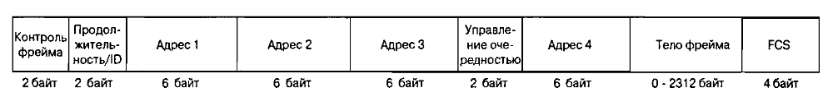
Поле контроля фрейма (2 байта) состоит из 11 подполей. Структура поля имеет следующий вид:
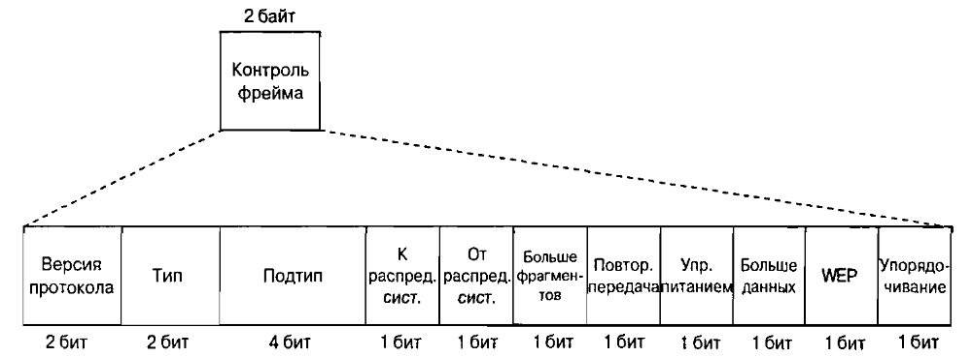
-версия протокола 802.11 MAC.на данный момент существует только одна версия, поэтому значение этого поля равно 0. Остальные значения зарезервированы,
-тип фрейма может быть: управляющий, служебный или фрейм данных. Последнее значения зарезервировано,
-Подтип фрейма. Всевозможные значения этого поля указаны в следующей таблице:
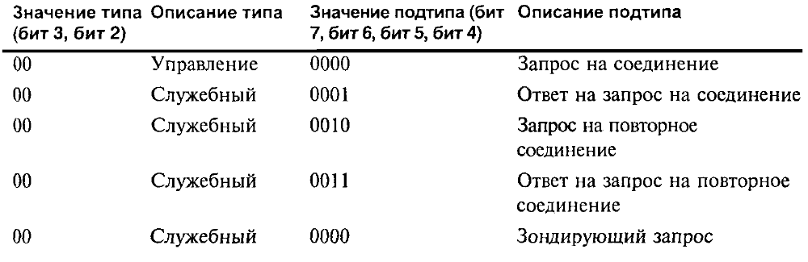
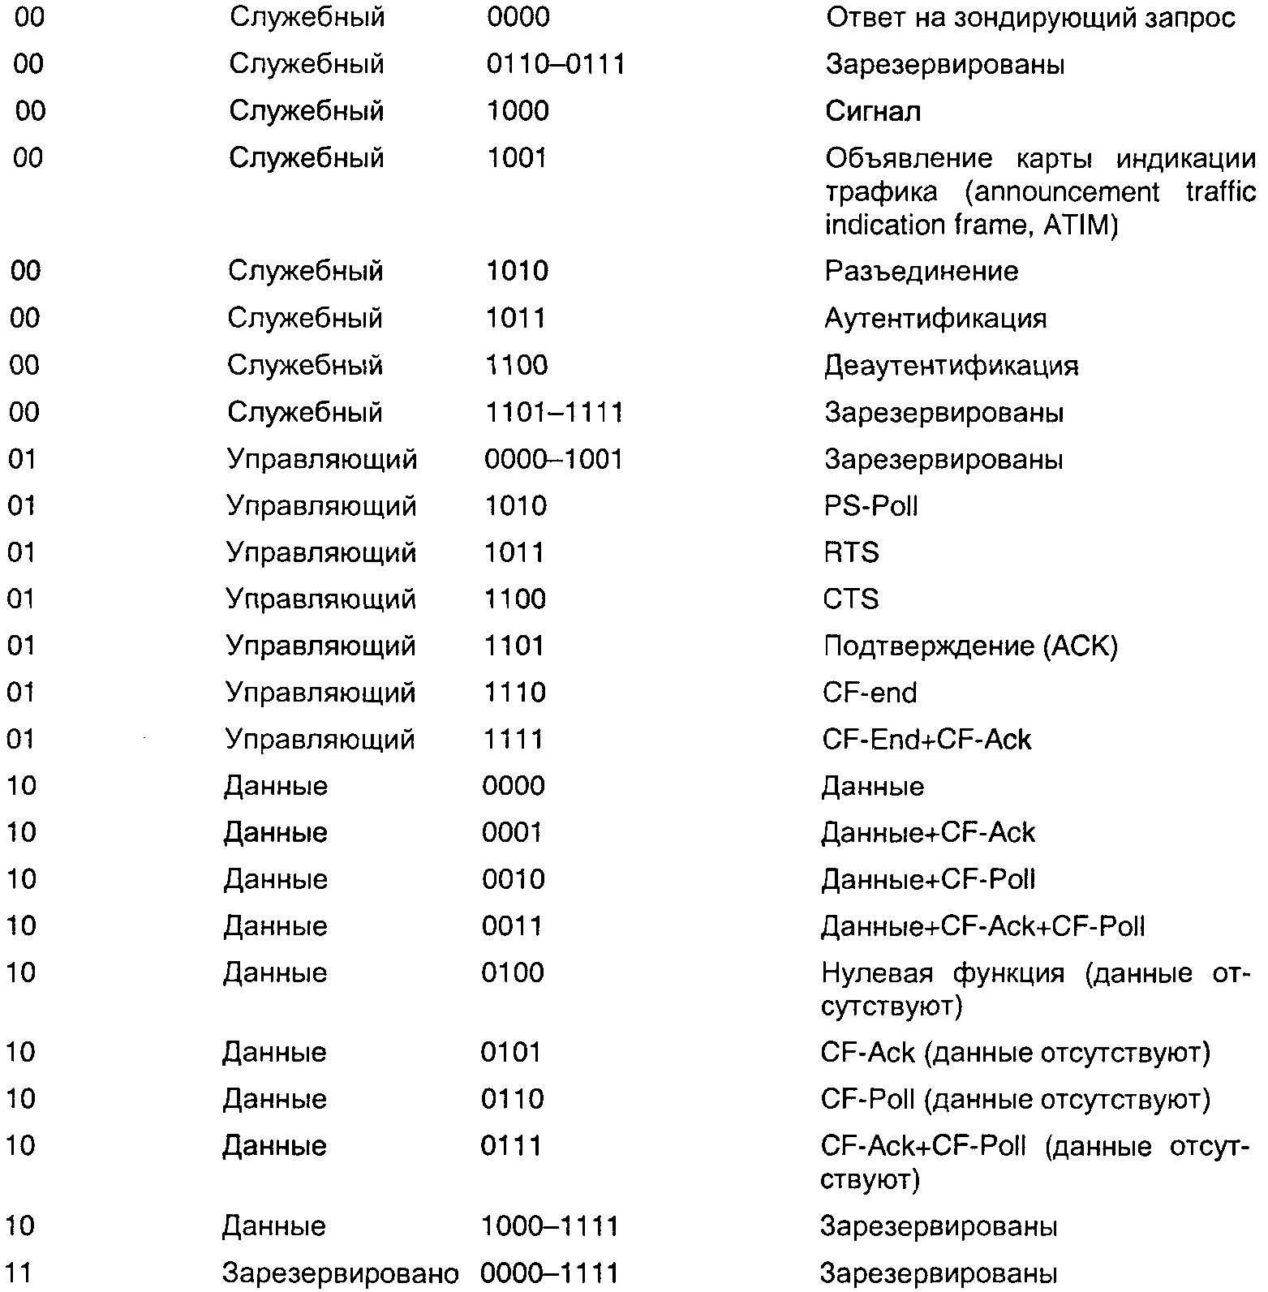

-к распределительной системе: предназначен ли фрейм для распределительной системы.
-от распределительной системы: получен ли фрейм от распределительной системы.
-больше фрагментов: следует ли ожидать других фрагментов передаваемой информации.
-повторная передача: указывает на повторную передачу, позволяет приемнику отфильтровать дублирующие фреймы.
-управление питанием: значение 1 – станция работает в режиме энергопотребления, 0 – в активном режиме. Фреймы точки доступа всегда имеет значение 0.
-больше данных. Значение 1 говорит о том, что для станции имеется буферизированные данные.
-WEP указывает на использование шифрования основного тела фрейма.
-параметр упорядочивания указывает на использование Strictly Ordered service class.

Поле продолжительность/ID имеет размер 2 байта. Это поле используется по разному, в зависимости от режима работы сети. Расшифровка значений этого поля:

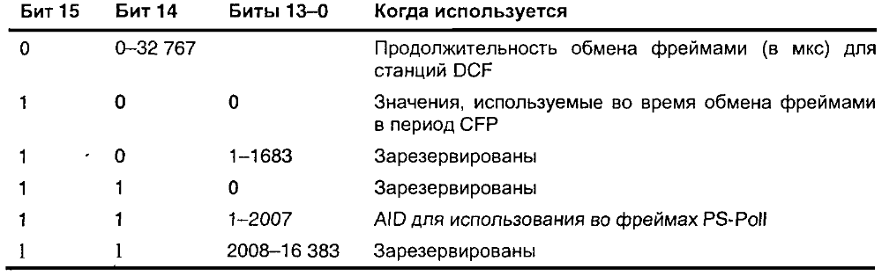

Адреса 1 – 4 меняются в зависимости от типа фрейма.
В поле управления очередности содержится порядковый номер фрейма при фрагментации.
FCS представляет собой контрольную сумму. Это 32 разрядное значение циклического избыточного контроля, вычисленное для всех полей заголовка и тела фрейма MAC.

Управляющие фреймы стандарта 802.11

В спецификации стандарта 802.11 оговорены шесть уникальных управляющих фреймов.

-Опрос режима сниженного энергопотребления (PS-Poll).
-RTS.
-CTS.
-АСК.
-Конец периода, свободного от конкуренции (CF-End).
-CF-End + конец периода, свободного от конкуренции, и подтверждение приема последнего фрейма.

На первых четырех фреймах стоит остановиться подробнее. Фреймы CF-End и CF-End+CF-ACK используются с PCF и поэтому применяются не часто.

Фрейм PS-Poll указывает точке доступа на то, что беспроводная станция, работающая в режиме энергосбережения, требует, чтобы ей были доставлены буферизированные фреймы. Фрейм PS-Poll имеет следующие отличия от основного фрейма MAC.

-поле AID содержит AID беспроводного клиента с двумя битами самых старших разрядов, имеющими значение 1.
-поле BSSID содержит МАС-адрес точки доступа к инфраструктуре сети.
-Адрес передатчика содержит МАС-адрес беспроводной энергосберегающей станции.

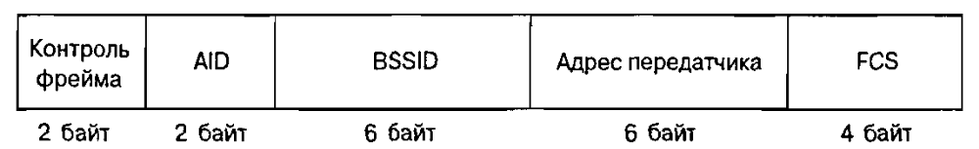

Фрейм RTS — это запрос на резервирование среды; он является частью механизма доступа к каналу связи стандарта 802.11.

-поле продолжительность содержит время, необходимое для того, чтобы станции могли обменяться фреймами. Оно включает в себя время передачи фрейма RTS, время приема фрейма CTS (включая интервал SIFS), время передачи фрейма данных (включая интервал SIFS) и время приема фрейма АСК (включая интервал SIFS). Измеряется в микросекундах (мкс).
-адрес приемника (RA) содержит МАС-адрес предполагаемого получателя фрейма.
-адрес передатчика содержит МАС-адрес передатчика станции-отправителя фрейма.

Фрейм CTS — это ответ на фрейм RTS, указывает приемной станции, что среда была зарезервирована на указанное время.

-продолжительность представляет собой величина, полученная из поля продолжительность предшествующего фрейма RTS, уменьшенная на время, необходимое для передачи фрейма CTS, и интервал SIFS.
-адрес приемника содержит МАС-адрес предполагаемого получателя фрейма.

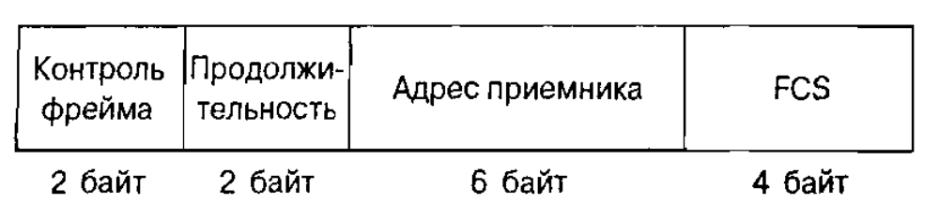

Фрейм АСК подтверждает передачу фрейма. Получатель фрейма посылает фрейм АСК отправителю, чтобы сообщить о его успешном приеме.
-Значение поля продолжительность для фреймов АСК обычно равно 0, так как именно этот фрейм подтверждения содержит время передачи для интервала SIFS и фрейма АСК в своем поле продолжительность.
-адрес приемника содержит МАС-адрес предполагаемого получателя фрейма.

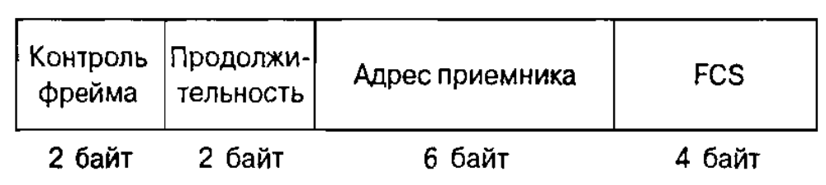

Поля и элементы служебного фрейма по стандарту 802.11

Служебные фреймы по стандарту 802.11 имеют поля, отличающиеся от описанного ранее исходного фрейма MAC, и используют структуры данных, которые называются информационные элементы (information elements, IE) и фиксированные поля (fixed fields).
На следующей иллюстрации показан формат информационного элемента. Цель введения IE и фиксированных полей — предоставить гибкие возможности определения для существующих фреймов и обеспечить масштабируемый метод расширения функциональных возможностей служебных фреймов MAC. Служебные фреймы стандарта 802.11 сконструированы с использованием соответствующих полей формата основного фрейма MAC с добавлением подходящих информационных элементов и фиксированных полей. В таблице представлены возможные типы информационных элементов.
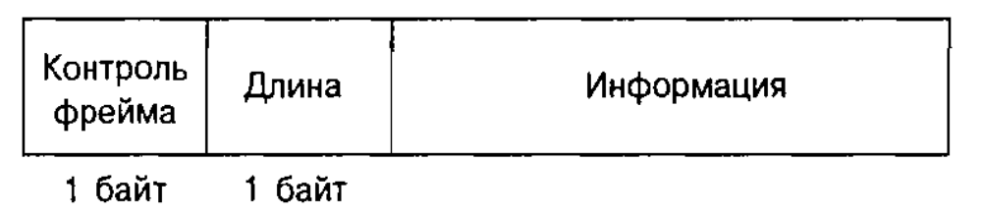

Формат информационного элемента

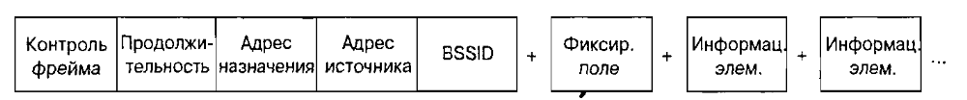

Формат служебного фрейма

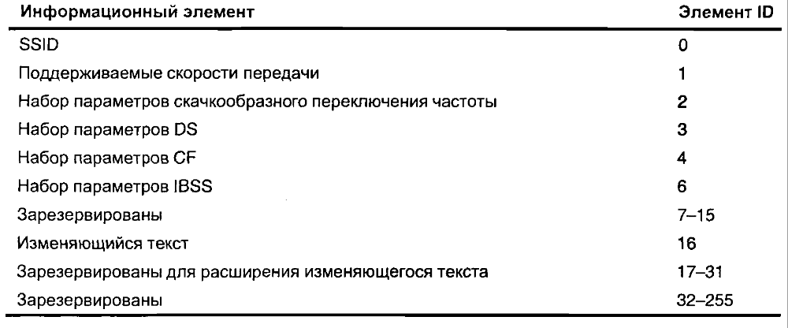

Информационный элемент SSID
SSID может иметь размер до 32 бит, а если его размер равен 0, то данный SSID является SSID широковещания.

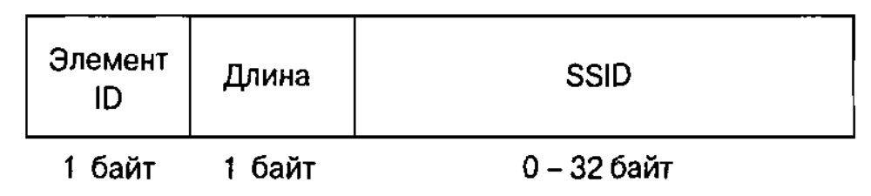

IE поддерживаемых скоростей передачи
Информационный элемент поддерживаемых скоростей передачи указывает, какие скорости передачи способна поддерживать данная беспроводная станция. Двоичные значения отображают приращения по 500 Кбит/с. Например, поддерживаемая скорость передачи 11 Мбит/с будет представлена в виде 0x16, что эквивалентно в десятеричном представлении 22, 22*500 Кбит/с = 11 Мбит/с.

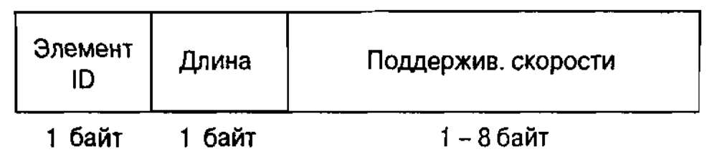

Информационный элемент набора параметров распределительной системы
Поле текущего канала указывает канал, используемый беспроводной станцией, применяющей технологию широкополосной модуляции с прямым расширением спектра (direct-sequencing).
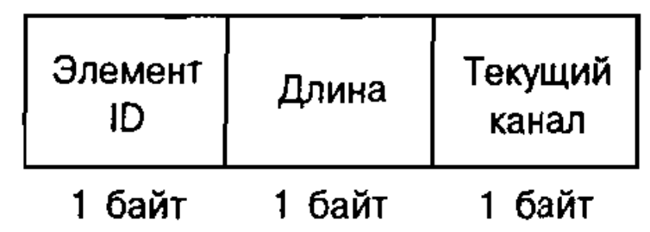

Информационный элемент набора параметров CF и Информационный элемент TIM применяются при использование точечной функции координации (PCF), поэтому встречаются редко.

Информационный элемент изменяющегося текста указывает изменяющийся текст для использования во фреймах аутентификации.

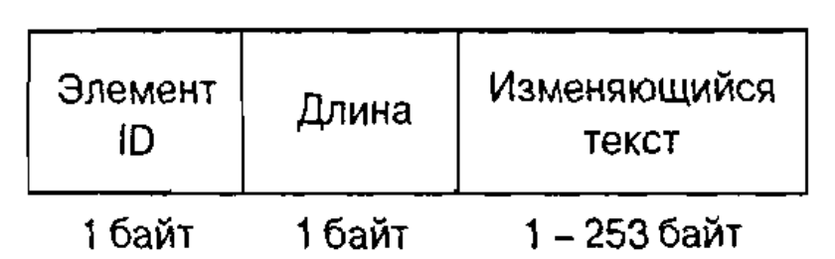

Элементы фиксированных полей стандарта 802.11
В дополнение к информационным элементам в спецификации стандарта 802.11 определены также десять элементов фиксированных полей для использования в служебных фреймах.

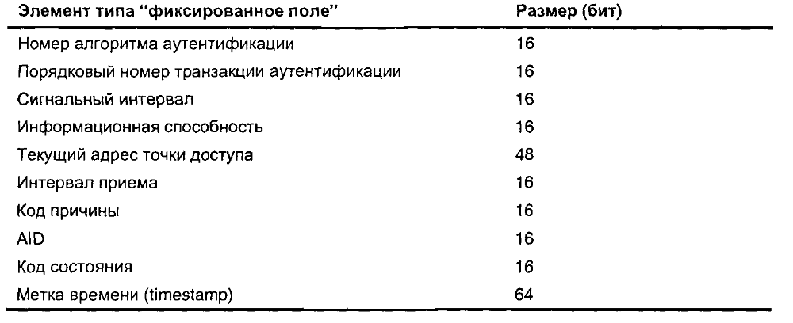
Поле номера алгоритма аутентификации
Значение 0 для этого поля указывает на аутентификацию с открытым ключом. Значение 1 указывает на аутентификацию с совместно используемым ключом. Все остальные значения зарезервированы.

Поле порядкового номера транзакции аутентификации
В этом поле указывается текущий этап многоэтапного процесса аутентификации.

Поле сигнального интервала
В этом поле указывается число тактов между передачами сигнального фрейма.

Поле информационной способности
Поле информационной способности включает подполя, важные только для служебных фреймов, для которых определены правила передачи. Формат поля информационной способности имеет вид:
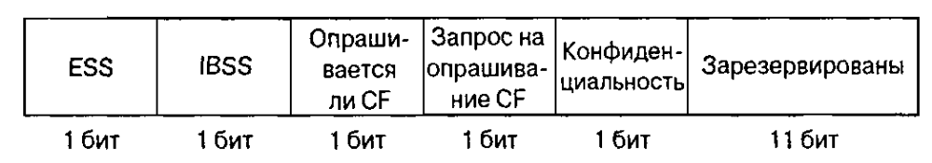
-подполе ESS. Точка доступа устанавливает значение этого подполя равным 1, а подполя IBSS — равным 0 для сигнальных фреймов и фреймов ответа на зондирование.
-подполе IBSS. Станции из IBSS устанавливают значение этого подполя равным 1 и подполя ESS — равным 0 для сигнальных фреймов и фреймов ответа на зондирование.
-подполе подлежит опросу CF (CF-Pollable). Это подполе используют точки доступа и беспроводные станции.
-подполе ответ на запрос CF-Poll (CF-Poll request). Это подполе используют точки доступа и беспроводные станции.
-подполе конфиденциальность (privacy). Значение этого подполя устанавливается равным 1, если для фреймов данных требуется применять WEP-кодирование. Подполе включается в сигнальный фрейм, во фреймы ответов на зондирование, ассоциацию и реассоциацию. Если применять WEP-кодирование не нужно, значение данного подполя устанавливается равным 0.

Поле интервала прослушивания
Это поле указывает число сигнальных интервалов, через которое энергосберегающая станция активизируется для того, чтобы принять сигнальный фрейм.

Поле кода причины
В этом поле указывается причина для передачи по собственной инициативе фрейма деаутентификации или диссоциации. В таблице перечислены коды причин и их значения.
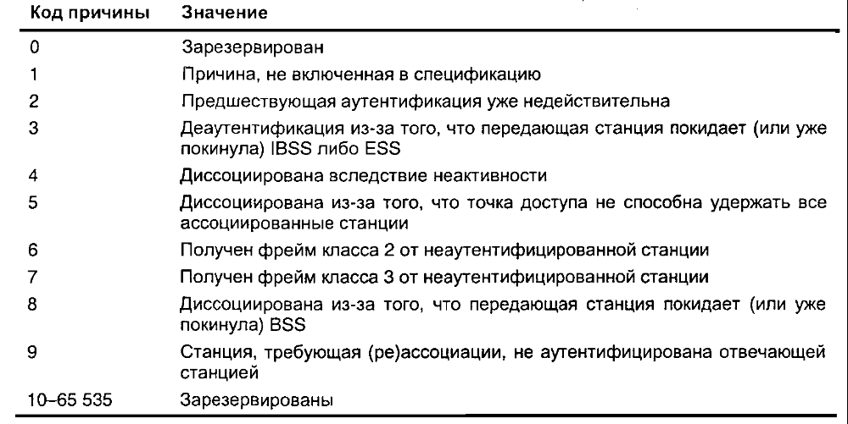
Поле AID
Данное поле указывает значение, назначенное точкой доступа для представления 16-разрядного ID для беспроводной станции. Это значение представляет собой логический порт для беспроводной станции.

Поле кода состояния
Это поле в служебных фреймах ответа содержит значение, указывающее на успешность или неуспешность реагирования на служебный фрейм запроса. В таблице перечислены все коды состояния стандарта 802.11 и их значения.
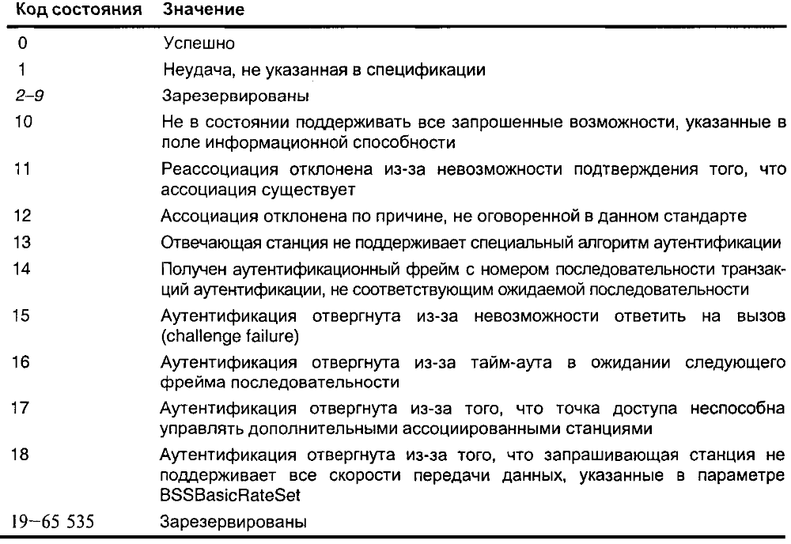
Поле метки времени (Timestamp)
Это поле указывает значение TSFTIMER отправителя фрейма.

Типы служебных фреймов

К числу служебных фреймов стандарта 802.11 относятся следующие.
- Сигнальный фрейм.
- Фрейм запроса на зондирование.
- Фрейм ответа на зондирование.
- Фрейм аутентификации.
- Фрейм деаутентификации.
- Фрейм запроса на ассоциирование.
- Фрейм ответа на ассоциирование.
- Фрейм запроса на реассоциирование.
- Фрейм ответа на реассоциирование.
- Фрейм диссоциирования.
- Фрейм индикации объявленного трафика (ATIM).

Сигнальный фрейм
Сигнальный (маячковый) фрейм — это служебный фрейм, который точка доступа (или отправитель сигнала в IBSS) передает с частотой, определяемой сигнальным интервалом. Сигнальный фрейм обеспечивает временную синхронизацию между точкой доступа и беспроводной станцией, а также синхронизацию специфичных для физического канала параметров. Кроме того, энергосберегающие станции оповещаются о том, что точка доступа имеет для них буферизированные фреймы. В дополнение к определенным в стандарте 802.11 полям и информационным элементам в сигнальные фреймы могут быть также включены специфичные для конкретного производителя информационные элементы.

Фрейм запроса на зондирование
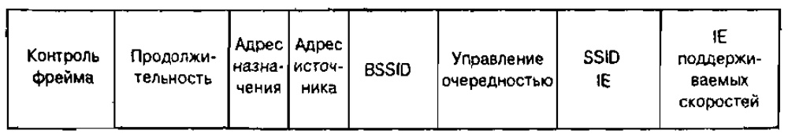

Фрейм ответа на зондирование

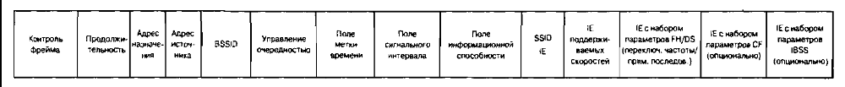

Фрейм аутентификации

Фрейм деаутентификации

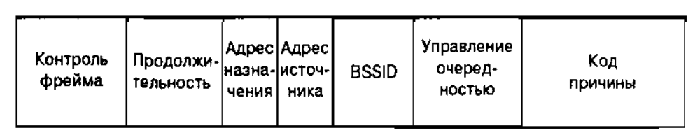

Фрейм запроса на ассоциирование

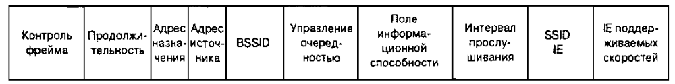

Фрейм ответа на ассоциирование

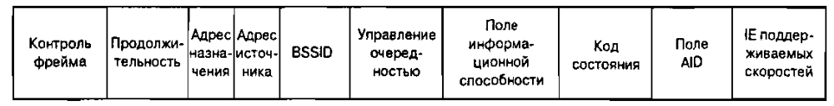

Фрейм запроса на реассоциирование
Фрейм запроса на реассоциирование почти идентичен фрейму запроса на ассоциирование, но имеет дополнительное поле, содержащее текущий адрес точки доступа. Главная цель этого фрейма — известить точку доступа о том, что станция, ассоциирующаяся с нею в данный момент, уже имела ассоциацию ранее.

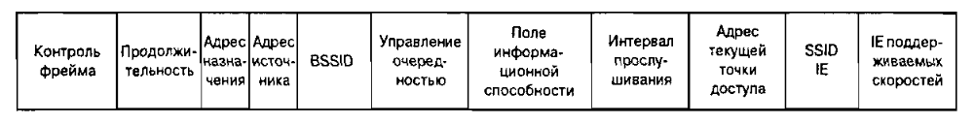

Фрейм ответа на реассоциирование идентичен фрейму ответу на ассоциирование

Фрейм диссоциирования

Структура фреймов данных
В стандарте 802.802.11 описаны восемь уникальных фреймов данных.
- Данные.
- Нулевые данные.
- Данные+CF-Ack.
- Данные+CF-Poll.
- Данные+CF-Ack+CF-Poll
- CF-Ack.
- CF-Poll.
- CF-Ack+CF-Poll.
Стандартный формат фрейма данных:

Фреймы Данные+CF-Ack, Данные+CF-Poll и Данные+CF-Ack+CF-Poll
Эти фреймы данных имеют такое же тело фрейма, как и стандартный фрейм данных. Значения подтипов отличаются в обеспечении реализации функциональных возможностей CF-Ack и (или) CF-Poll, необходимых при работе в режиме PCF.
Нулевые данные
Фрейм нулевых данных назван так потому, что он не имеет "поля полезной нагрузки". Его задача — указать на изменение бита режима энергосбережения в контрольном поле фрейма.

Фреймы CF-Ack, CF-Poll и CF-Ack + CF-Poll
Эти фреймы имеют такое же тело, как и стандартный фрейм нулевых данных. Значение подтипа различно в обеспечении реализации функциональных возможностей CF-Ack и/или CF-Poll, необходимых при работе в режиме PCF.

Безопасность беспроводных сетей

Одно из отличий беспроводных сетей от проводных заключается в том, что без наличия каких либо механизмов защиты любая станция стандарта 802.11, работающая в том же частотном диапазон, сможет беспрепятственно обрабатывать данные, посланные по беспроводной сети. Для обеспечения хотя бы минимального уровня безопасности необходимы следующие компоненты.
- Средства для принятия решения относительно того, кто или что может использовать беспроводную LAN. Это требование удовлетворяется за счет механизма аутентификации, обеспечивающего контроль доступа к LAN.
- Средства защиты информации, передаваемой через беспроводную среду. Это требование удовлетворяется за счет использования алгоритмов шифрования.
В спецификации стандарта 802.11 регламентировано применение механизма аутентификации устройств с открытым и с совместно используемым ключом и механизма шифрования WEP. Оба алгоритма аутентификации, с открытым и с совместно используемым ключом, основаны на WEP-шифровании и применении WEP-ключей для контроля доступа.

Кодирование с применением WEP ключей
Этот алгоритм основан на применении симметричного поточного шифра RC4. Симметричность RC4 означает, что согласованные WEP-ключи размером 40 или 104 бит статично конфигурируются на клиентских устройствах и в точках доступа. Алгоритм WEP был выбран главным образом потому, что он не требует объемных вычислений. Хотя персональные компьютеры с беспроводными сетевыми картами стандарта 802.11 сейчас широко распространены, в 1997 году ситуация была иной. Большинство из устройств, включаемых в беспроводные LAN, составляли специализированные устройства. Примерами таких устройств могут служить считыватели штрих-кодов, планшетные ПК и телефоны стандарта 802.11. Приложения, которые выполнялись этими специализированными устройствами, обычно не требовали большой вычислительной мощности, поэтому ASD оснащались слабенькими процессорами. WEP — простой в применении алгоритм, для записи которого в некоторых случаях достаточно 30 строк кода. Малые непроизводительные расходы, возникающие при применении этого алгоритма, делают его идеальным алгоритмом шифрования для специализированных устройств.
Чтобы избежать шифрования в режиме ЕСВ, WEP использует 24-разрядный вектор инициализации, который добавляется к ключу перед выполнением обработки по алгоритму RC4. На рисунке показан фрейм, зашифрованный по алгоритму WEP с использованием вектора инициализации.
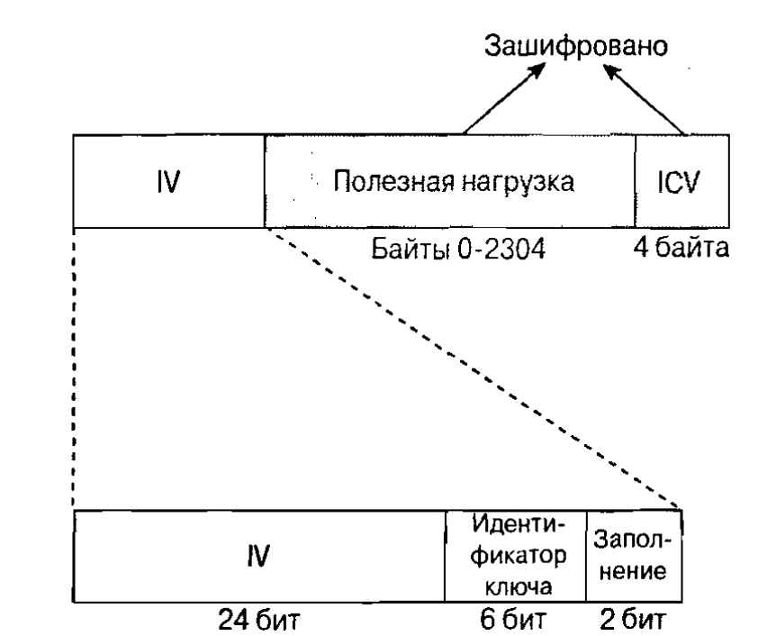

Вектор инициализации должен изменяться пофреймово во избежание lV-коллизий. Коллизии такого рода происходят, когда используются один и тот же вектор инициализации и один и тот же WEP-ключ, в результате чего для шифрования фрейма используется один и тот же ключевой поток. Такая коллизия предоставляет злоумышленникам большие возможности по разгадыванию данных открытого текста путем сопоставления подобных элементов. При использовании вектора инициализации важно предотвратить подобный сценарий, поэтому вектор инициализации часто меняют. Большинство производителей предлагают пофреймовые векторы инициализации в своих устройствах для беспроводных LAN.
Спецификация стандарта 802.11 требует, чтобы одинаковые WEP-ключи были сконфигурированы как на клиентах, так и на устройствах, образующих инфраструктуру сети. Можно определять до четырех ключей на одно устройство, но одновременно для шифрования отправляемых фреймов используется только один из них.
WEP-шифрование используется только по отношению к фреймам данных и во время процедуры аутентификации с совместно используемым ключом. По алгоритму WEP шифруются следующие поля фрейма данных стандарта 802.11.
- Данные или полезная нагрузка (payload).
- Контрольный признак целостности (integrity check value, ICV).
Значения всех остальных полей передаются без шифрования. Вектор инициализации должен быть послан незашифрованным внутри фрейма, чтобы приемная станция могла получить его и использовать для корректной расшифровки полезной нагрузки и ICV. На рисунке схематично представлен процесс шифрования, передачи, приема и расшифровки фрейма данных в соответствии с алгоритмом WEP.

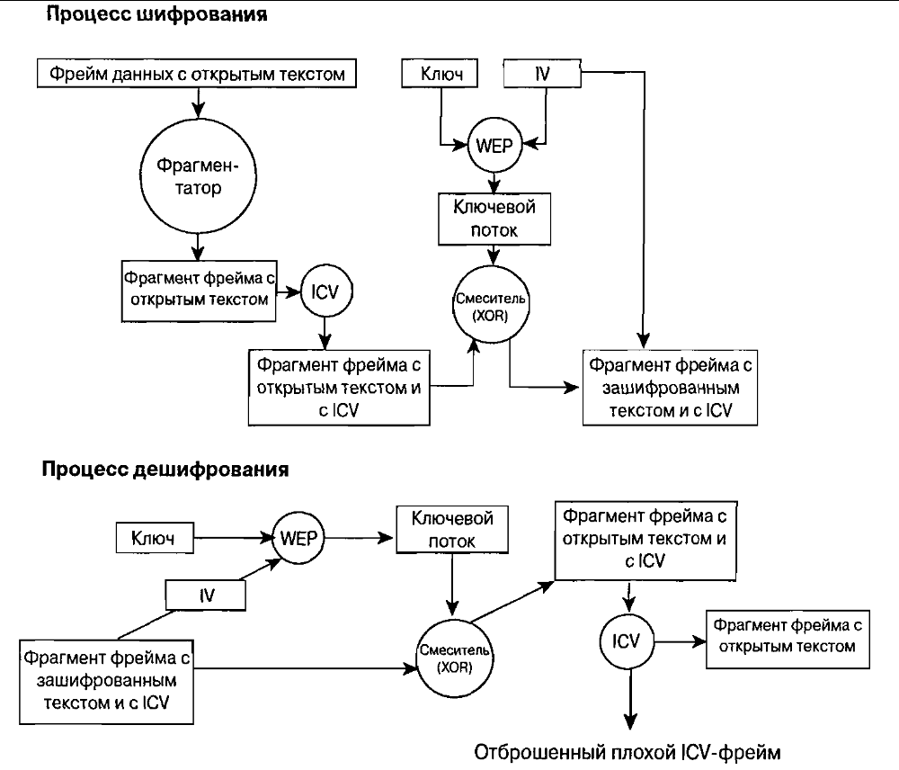
В дополнение к шифрованию данных спецификация стандарта 802.11 предлагает использовать 32-разрядное значение, функция которого — осуществлять контроль целостности. Этот контрольный признак целостности говорит приемнику о том, что фрейм был получен без повреждения в процессе передачи. Он усиливает действие контрольных последовательностей фрейма (FCS) уровней 1 и 2, назначение которых — выявлять возникающие в процессе передачи ошибки.
Контрольный признак целостности вычисляется по всем полям фрейма с использованием 32-разрядной полиномиальной функции контроля и с помощью циклического избыточного кода (CRC-32). Станция-отправитель вычисляет это значение и помещает результат в поле ICV. Значение поля ICV включается в часть фрейма, шифруемую по алгоритму WEP, так что его не могут просто так "увидеть" злоумышленники. Получатель фрейма дешифрует его, вычисляет значение ICV и сравнивает результат со значением поля ICV полученного фрейма. Если эти значения совпадают, фрейм считается подлинным, неподдельным. Если они не совпадают, такой фрейм отбрасывается. На рисунке представлена диаграмма функционирования механизма ICV.
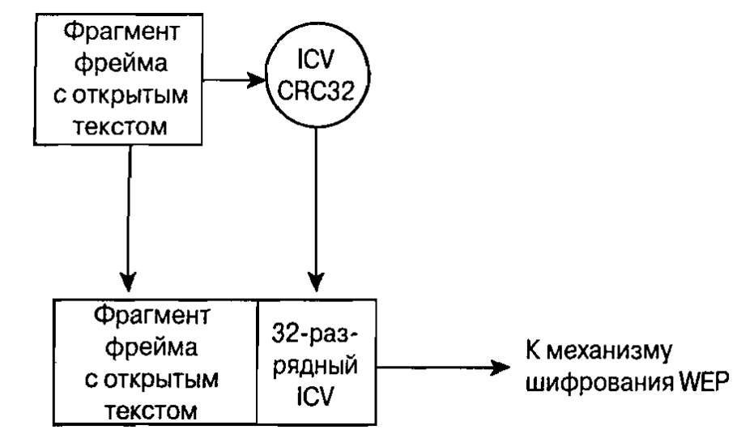

Механизмы аутентификации стандарта 802.11
Спецификация стандарта 802.11 оговаривает два механизма, которые могут применяться для аутентификации клиентов WLAN.
- Открытая аутентификация.
- Аутентификация с совместно используемым ключом.
При открытой аутентификация точка доступа принимает любой запрос на аутентификацию. Это может быть просто бессмысленный сигнал, используемый для указания на применение именно этого алгоритма аутентификации, тем не менее, открытая аутентификация играет определенную роль в сетях стандарта 802.11. Столь простые требования к аутентификации позволяют устройствам быстро получить доступ к сети.
Контроль доступа при открытой аутентификации осуществляется с использованием заранее сконфигурированного WEP-ключа в точке доступа и на клиентской станции. Эта станция и точка доступа должны иметь одинаковые ключи, тогда они могут связываться между собой. Если станция и точка доступа не поддерживают алгоритм WEP, в сети невозможно обеспечить защиту. Любое устройство может подключиться к такой сети и все фреймы данных передаются незашифрованными.
После выполнения открытой аутентификации и завершения процесса ассоциирования клиент может начать передачу и прием данных. Если клиент сконфигурирован так, что его ключ отличается от ключа точки доступа, он не сможет правильно зашифровывать и расшифровывать фреймы, и такие фреймы будут отброшены как точкой доступа, так и клиентской станцией. Этот процесс предоставляет собой довольно-таки эффективное средство контроля доступа.
В отличие от открытой аутентификации, при аутентификации с совместно используемым ключом требуется, чтобы клиентская станция и точка доступа были способны поддерживать WEP и имели одинаковые WEP-ключи. Процесс аутентификации с совместно используемым ключом осуществляется следующим образом.
- Клиент посылает точке доступа запрос на аутентификацию с совместно используемым ключом.
- Точка доступа отвечает фреймом вызова (challenge frame), содержащим открытый текст.
- Клиент шифрует вызов и посылает его обратно точке доступа.
- Если точка доступа может правильно расшифровать этот фрейм и получить свой исходный вызов, клиенту посылается сообщение об успешной аутентификации.
- Клиент получает доступ к WLAN.
Предпосылки, на которых основана аутентификация с совместно используемым ключом, точно такие же, как и те, которые предполагались при открытой аутентификации, использующей WEP-ключи в качестве средства контроля доступа. Разница между этими двумя схемами состоит в том, что клиент не может ассоциировать себя с точкой доступа при использовании механизма аутентификации с совместно используемым ключом, если его ключ не сконфигурирован должным образом.
Аутентификация с использованием МАС-адресов
Аутентификация с использованием МАС-адресов не специфицирована стандартом 802.11, но обеспечивается многими производителями. В ходе аутентификации с использованием МАС-адресов проверяется соответствие МАС-адреса клиента локально сконфигурированному списку разрешенных адресов или списку, хранящемуся на внешнем аутентификационном сервере. Аутентификация с использованием МАС-адресов усиливает действие открытой аутентификации и аутентификации с совместно используемым ключом, обеспечиваемыми стандартом 802.11, потенциально снижая тем самым вероятность того, что неавторизованные устройства получат доступ к сети. Например, администратор сети может пожелать ограничить доступ к определенной точке доступа для трех конкретных устройств. Если все станции и все точки доступа BSS используют одинаковые WEP-ключи, при использовании открытой аутентификации и аутентификации с совместно используемым ключом такой сценарий реализовать трудно. Чтобы усилить действие механизма аутентификации стандарта 802.11, он может применить аутентификацию с использованием МАС-адресов.

Уязвимость системы защиты стандарта 802.11
В предыдущем разделе рассказывалось о том, как осуществляются аутентификация и шифрование при использовании устройств стандарта 802.11. Не секрет, что система защиты, специфицированная в стандарте 802.11, несовершенна. Вскоре после утверждения стандарта 802.11 появились статьи, в которых указывались слабые места механизма аутентификации стандарта 802.11 и шифрования по алгоритму WEP.
Уязвимость открытой аутентификации
При использовании механизма открытой аутентификации точка доступа не имеет возможности проверить правомочность клиента. Отсутствие такой возможности является недостатком системы защиты, если в беспроводной локальной сети не используется WEP-шифрование. Даже при использовании и клиентом, и точкой доступа статичного WEP механизм открытой аутентификации не предоставляет средств для определения того, кто использует устройство WLAN. Авторизованное устройство в руках неавторизованного пользователя — это угроза безопасности, равносильная полному отсутствию какой-либо защиты сети.
Уязвимость аутентификации с совместно используемым ключом
В случае аутентификации с совместно используемым ключом необходимо, чтобы клиент использовал заранее выделенный для совместного использования ключ и шифровал текст вызова, полученного от точки доступа. Точка доступа аутентифицирует клиента путем расшифровки зашифрованного с помощью совместно используемого ключа ответа и проверки того, что полученный текст вызова полностью соответствует отправленному.
Процесс обмена текстом вызова осуществляется по беспроводному каналу связи и является уязвимым для атаки, возможной при знании открытого текста. Эта уязвимость в случае аутентификации с совместно используемым ключом обусловлена математическими методами, лежащими в основе шифрования. Ранее говорилось о том, что процесс кодирования состоит в перемешивании открытого текста с ключевым потоком и получении в результате зашифрованного текста. Процесс перемешивания представляет собой выполнение двоичной математической операции, которая называется "исключающее ИЛИ" (XOR). Если открытый текст перемешать с соответствующим зашифрованным текстом, в результате выполнения этой операции будет получена следующая пара: ключевой поток, используемый для WEP-ключа, и вектор инициализации.
Злоумышленник может захватить как открытый, так и зашифрованный текст ответа. Выполнив над этими значениями операцию "исключающее ИЛИ", он может получить действующий ключевой поток. Затем злоумышленник может использовать этот ключевой поток для расшифровки фреймов, имеющих такой же размер, как и ключевой поток, поскольку вектор инициализации, используемый для получения ключевого потока, такой же, как и у расшифрованного фрейма.
Уязвимость аутентификации с использованием МАС-адресов
МАС-адреса пересылаются с помощью незашифрованных фреймов стандарта 802.11, как и оговорено в спецификации этого стандарта. В результате беспроводные LAN, в которых применяется аутентификация с использованием МАС-адресов, уязвимы для атак, в ходе которых злоумышленник "подкапывается" под аутентификацию с использованием МАС-адресов путем имитации "законного" МАС-адреса.
Имитация МАС-адреса возможна для сетевых карт стандарта 802.11, которые позволяют заменять универсально-назначаемый адрес локально. Универсальный адрес — это МАС-адрес, жестко закодированный для сетевой карты производителем. Атакующий может использовать анализатор протокола для определения разрешенного в сети МАС-адреса и сетевую карту, допускающую локальное назначение адреса, для имитации разрешенного МАС-адреса.
Уязвимость WEP-шифрования
Наиболее серьезные и непреодолимые проблемы защиты сетей стандарта 802.11 были выявлены криптоаналитиками Флурером (Fluhrer), Мантином (Mantin) и Шамиром (Shamir). В своей статье они показали, что WEP-ключ может быть получен путем пассивного накопления отдельных фреймов, распространяющихся в беспроводной LAN.
Уязвимость обусловлена как раз тем, как механизм WEP применяет алгоритм составления ключа (key scheduling algorithm, KSA) на основе поточного шифра RC4. Часть векторов инициализации (их называют слабые IV — weak IV) могут раскрыть биты ключа в результате проведения статистического анализа. Исследователи компании AT&T и университета Rice, а также разработчики приложения AirSnort воспользовались этой уязвимостью и выяснили, что можно заполучить WEP-ключи длиной 40 или 104 бит после обработки 4 миллионов фреймов. Для первых беспроводных LAN стандарта 802.11b это означает, что они должны передавать фреймы примерно один час, после чего можно вывести 104-разрядный WEP-ключ. Подобная уязвимость делает WEP неэффективным механизмом обеспечения защиты информации.
Атака считается пассивной, если атакующий просто прослушивает эфир и накапливает переданные фреймы. В отличие от уязвимости аутентификации с совместно используемым ключом, атакующий, как показали Флурер, Мантин и Шамир, может заполучить действующий WEP-ключ, а не только ключевой поток. Эта информация позволит атакующему получить доступ к BSS в качестве аутентифицированного устройства без ведома администратора сети.
Если атаки такого типа окажется недостаточно, можно, как показывает теория, провести на механизм WEP и другую. Эта логически возможная атака может быть основана на методах, применяемых для преодоления защиты, обеспечиваемой механизмом аутентификации с совместно используемым ключом: для получения ключевого потока используются открытый текст и соответствующий ему зашифрованный текст.
Как уже говорилось, выведенный ключевой поток можно использовать для дешифровки фреймов для пары "вектор инициализации —WEP-ключ" и для определенной длины. Умозрительно можно предположить, что атакующий будет прослушивать сеть с целью накопления как можно большего числа таких ключевых потоков, чтобы создать базу данных ключ—поток, взломать сеть и получить возможность расшифровывать фреймы. В беспроводной LAN, в которой не используется аутентификация с совместно используемым ключом, атака с применением побитовой обработки фрейма позволяет злоумышленнику вывести большое количество ключевых потоков за короткое время.
Атаки с использованием побитовой обработки (или "жонглирования битами", bit flipping) основаны на уязвимости контрольного признака целостности (ICV). Данный механизм базируется на полиномиальной функции CRC-32. Но эта функция неэффективна как средство контроля целостности сообщения. Математические свойства функции CRC-32 позволяют подделать фрейм и модифицировать значение ICV, даже если исходное содержимое фрейма неизвестно.
Хотя размер полезных данных может быть разным для различных фреймов, многие элементы фреймов данных стандарта 802.11 остаются одними и теми же и на одних и тех же позициях. Атакующий может использовать этот факт и подделать часть фрейма с полезной информацией, чтобы модифицировать пакет более высокого уровня. Сценарий проведения атаки с использованием побитовой обработки может быть следующим (рис. 4.14).
- Атакующий захватывает фрейм беспроводной LAN.
- Атакующий изменяет случайные биты (flips random bits) полезной нагрузки фрейма.
- Атакующий модифицирует ICV (подробнее об этом — ниже).
- Атакующий передает модифицированный фрейм.
- Приемник (клиент или точка доступа) получает фрейм и вычисляет ICV по содержимому фрейма.
- Приемник сравнивает вычисленный ICV со значением, хранящимся в поле ICV фрейма.
- Приемник принимает модифицированный фрейм.
- Приемник передает модифицированный фрейм на устройство более высокого уровня (повторитель или хост-компьютер).
- Поскольку в пакете уровня 3 биты изменены, контрольная сумма для уровня 3 оказывается неправильной.
- Протокол IP приемника выдает сообщение об ошибке.
- Атакующий получает сведения о беспроводной LAN, анализируя незашифрованное сообщение об ошибке.
- Получая сообщение об ошибке, атакующий выводит ключевой поток, как в случае атаки с повторением IV.
Основой такой атаки является несоответствие ICV требуемому значению. Значение ICV находится в зашифрованной с помощью WEP части фрейма; как атакующий может изменить ее, чтобы согласовать изменения, вызванные жонглированием битами, с фреймом? На рисунке проиллюстрирован процесс "жонглирования битами" и изменения ICV.

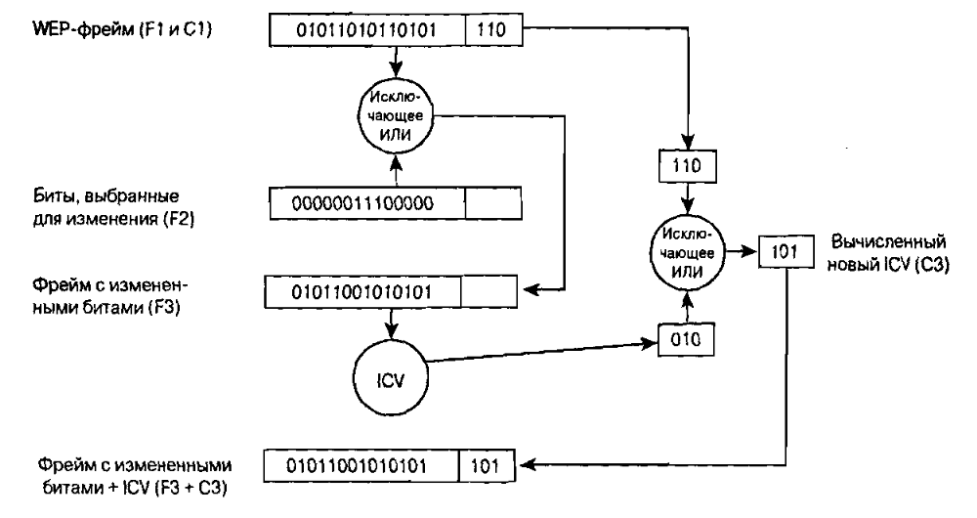

- Пусть фрейм (F1) имеет ICV, значение которого равно О.
- Генерируется новый фрейм (F2) той же длины, какую имеет набор битов фрейма F1.
- С помощью операции "исключающее ИЛИ" над F1 и F2 создается фрейм F3.
- Вычисляется ICV для F3 (С2).
- Посредством операции "исключающее ИЛИ" над С1 и С2 генерируется ICV СЗ.

Проблемы управления статическими WEP-ключами
В спецификации стандарта 802.11 не указан конкретный механизм управления ключами. WEP по определению поддерживает только статические ключи, заранее предназначенные для совместного использования. Поскольку в процессе аутентификации по стандарту 802.11 аутентифицируется устройство, а не пользователь этого устройства, утеря или кража беспроводного адаптера немедленно приводит к возник новению проблемы, связанной с защитой сети. Для ее решения администратору сети придется долго вручную изменять ключи всех беспроводных устройств сети, если имеющийся ключ "скомпрометирован" из-за утери или кражи адаптера.
Такой риск может оказаться приемлемым для небольших сетей, когда управление пользовательскими устройствами — несложная задача. Но подобная перспектива неприемлема для крупных сетей, когда счет беспроводных пользовательских устройств идет на тысячи. Без механизма распределения или генерации ключей администратору придется дневать и ночевать там, где развернута беспроводная сеть.

Защищенные LAN стандарта 802.11 и 802.11i
Промышленность преодолела слабые места в механизмах аутентификации и защиты сетей стандарта 802.11. Чтобы предоставить пользователям решения, обеспечивающие защищенность, масштабируемость и управляемость сетей, IEEE повысил защищенность сетей стандарта 802.11, разработав улучшенный механизм аутентификации и шифрования. Эти изменения были введены в проект стандарта 802.11i. На сегодняшний день проект 802.11i не утвержден как стандарт, поэтому Альянс Wi-Fi (Wi-Fi Alliance) собрал поднабор компонентов, соответствующих стандарту 802.11i, который получил название "защищенный доступ к Wi-Fi" (Wi-Fi Protected Access, WPA). В данном разделе подробно описаны стандарт 802.11i и компоненты WPA.
Защита беспроводных сетей имеет четыре составляющие.
- Базовая аутентификация (authentication framework). Представляет собой механизм, который усиливает действие алгоритма аутентификации путем организации защищенного обмена сообщениями между клиентом, точкой доступа и сервером аутентификации.
- Алгоритм аутентификации. Представляет собой алгоритм, посредством которого подтверждаются полномочия пользователя.
- Алгоритм зашиты данных. Обеспечивает защиту при передаче через беспроводную среду фреймов данных.
- Алгоритм обеспечения целостности данных (data integrity algorithm). Обеспечивает целостность данных при передаче их через беспроводную среду, позволяя приемнику убедиться в том, что данные не были подменены.
Первая составляющая: базовая аутентификация
Основой аутентификации стандарта 802.11 является служебный фрейм аутентификации стандарта. Этот служебный фрейм помогает реализовать алгоритмы открытой аутентификации и аутентификации с совместно используемым ключом, хотя сам по себе фрейм не обладает способностью аутентифицировать клиента. Оценим, что необходимо сделать для того, чтобы обеспечить проведение защищенной аутентификации в беспроводных LAN.
В стандарте 802.11 не определены основные компоненты, способные обеспечить эффективную аутентификацию (они перечислены ниже).
- Централизованная аутентификация, ориентированная на пользователя.
- Динамично шифруемые ключи.
- Управление зашифрованными ключами.
- Взаимная аутентификация.
Аутентификация, ориентированная на пользователя, чрезвычайно важна для обеспечения защиты сети. Аутентификация, ориентированная на устройства, подобная открытой аутентификации и аутентификации с совместно используемым ключом, не способна воспрепятствовать неавторизованным пользователям воспользоваться авторизованным устройством. Из этого следует, что при потере или краже такого устройства или по окончании работы по найму администратор сети будет вынужден вручную изменять ключи всех точек доступа и клиентов сети стандарта 802.11. При централизованном, ориентированном на пользователя управлении через сервер аутентификации, авторизации и учета (authentication, authorization, and accounting, AAA), такой как RADIUS, администратор может запретить доступ к сети отдельным пользователям, а не их устройствам.
Требование проводить аутентификацию, ориентированную на пользователя, имеет положительный побочный эффект: наличие отдельных ключей шифрования для каждого пользователя. Разновидности аутентификации, которые поддерживают создание динамических ключей шифрования, хорошо подходят для улучшения защиты беспроводных LAN и модели управления ими. Динамические ключи, индивидуальные для каждого пользователя, освобождают администратора сети от необходимости использования статически управляемых ключей. Ключи шифрования динамически назначаются и аннулируются, когда пользователь проходит процедуру аутентификации или выходит из сети. Для того чтобы удалить какого-либо пользователя из сети, достаточно аннулировать его учетную запись и он потеряет возможность доступа к сети.
Взаимная аутентификация — это аутентификация двухсторонняя. Ее "двухсторонняя" природа обусловлена тем, что не только сеть аутентифицирует клиента, но и клиент аутентифицирует сеть. При открытой аутентификации и аутентификации с совместно используемым ключом точка доступа или сеть аутентифицирует клиента. Последний не знает наверняка, что подключился именно к той сети, к какой нужно, поскольку в стандарте 802.11 не предусмотрен механизм, позволяющий клиенту аутентифицировать сеть. В результате принадлежащая злоумышленнику точка доступа или клиентская станция может выдать себя за "законную" точку доступа и повредить данные на клиентской машине.
Поставщики сетей стандарта 802.11 и IEEE осознали необходимость усиления и замены существующих механизмов обеспечения защиты — и аутентификации, и шифрования. Исследовательская группа I рабочей группы стандарта 802.11 сейчас работает над этим, и после того как изменения будут полностью подготовлены, спецификации по защите будут утверждены как спецификации стандарта 802.11i.
IEEE начал борьбу с дефектами механизма аутентификации стандарта 802.11 с принятия базовой аутентификации, соответствующей стандарту 802. IX. Стандарт 802.IX представляет собой стандарт IEEE, который относится ко всем топологиям канального уровня серии стандартов 802 и позволяет наращивать его механизмы аутентификации до таковых, обычно реализуемых на более высоких уровнях. Стандарт 802.IX основан на принципах аутентификации, характерных для протокола типа "точка-точка" (Point-to-Point Protocol, РРР), и называется расширяемый протокол аутентификации (Extensible Authentication Protocol, EAP). Попросту говоря, стандарт 802.IX инкапсулирует сообщения для использования их на уровне 2. Стандарт 802.11i включает базовую аутентификацию стандарта 802. IX, требуя, чтобы она применялась для аутентификации пользователей.
Протокол ЕАР (RFC 2284) и стандарт 802.IX не регламентируют использование особого алгоритма аутентификации. Администратор сети может применять соответствующую протоколу ЕАР разновидность аутентификации — или 802.IX, или ЕАР. Единственное требование — чтобы как клиент стандарта 802.11 (здесь он называется просителем (supplicant)), так и сервер аутентификации поддерживали алгоритм ЕАР-аутентификации. Такая открытая и расширяемая архитектура позволяет использовать базовую аутентификацию в различных условиях, и в каждой ситуации можно применять подходящую разновидность аутентификации.
Ниже приведены примеры типов ЕАР-аутентификации.
- ЕАР защиты транспортного уровня (EAP-transport layer security, EAP-PEAP). Работает аналогично протоколу защищенных сокетов (secure sockets layer, SSL). Взаимная аутентификация выполняется с использованием цифровых сертификатов на стороне сервера для создания SSL-туннеля для клиента, осуществляющего защищенную аутентификацию в сети.
- EAP-Message Digest 5 (EAP-MD5). Аналогично протоколу аутентификации с предварительным согласованием вызова (challenge handshake authentication protocol, CHAP), EAP-MD5 обеспечивает работу алгоритма односторонней аутентификации с использованием пароля.
- EAP-Cisco. ЕАР-аутентификация типа EAP-Cisco, которую называют также LEAP, была первой, определенной для применения специально в беспроводных LAN. EAP-Cisco — это алгоритм взаимной аутентификации с использованием пароля.
Аутентификация по стандарту 802. IX требует наличия трех составляющих.
- Проситель. Размещается на стороне клиента беспроводной LAN.
- Аутентификатор (authenticator). Размещается в точке доступа.
- Сервер аутентификации. Размещается на сервере RADIUS.
Эти составляющие представляют собой программные компоненты, устанавливаемые на устройствах сети. С точки зрения стандарта 802.11 аутентификатор создает логический порт для устройства клиента, основанный на идентификаторе ассоциации (AID). Этот логический порт имеет два тракта прохождения данных: неконтролируемый и контролируемый. Неконтролируемый тракт прохождения данных позволяет проходить через сеть всему трафику аутентификации стандарта 802.IX. Контролируемый тракт прохождения данных блокирует обычный трафик сети до тех пор, пока не будет осуществлена успешная аутентификация клиента.
Обмен сообщениями по стандарту 802. IX зависит от алгоритма аутентификации, но в общем случае он осуществляется следующим образом.
- Клиент-проситель становится активным и ассоциируется с аутентификатором точки доступа.
- Аутентификатор обнаруживает ассоциацию клиента и предоставляет порт просителя. Он переводит порт в неавторизованное состояние, так что пересылается только трафик стандарта 802.IX. Остальной трафик блокируется.
- Клиент может послать сообщение ЕАР-Start, хотя инициация клиента не требуется.
- Аутентификатор отвечает сообщением с ЕАР-запросом на идентификацию (ЕАР-Request Identity) просителю, чтобы удостовериться в идентичности клиента.
- На сервер аутентификации отправляется пакет ЕАР-ответа (EAP-Response), содержащий идентификационные данные клиента. Объем ответа на идентификацию изменяется в зависимости от типа ЕАР, но в общем случае посылается только имя пользователя или его эквивалент, а не какая-либо форма совместно используемого "секрета", такого как пароль.
- Сервер аутентификации может быть сконфигурирован так, что он будет аутентифицировать клиентов по особому алгоритму. Но в настоящее время стандарт 802.IX для сетей стандарта 802.11 не регламентирует применение особого алгоритма.
- В зависимости от регламентированного результата обмена, зависящего от алгоритма аутентификации ЕАР, последним оговоренным в стандарте 802.IX сообщением может быть пакет RADIUS-ACCEPT или RADIUS-REJECT, направленный от сервера аутентификации к точке доступа.
- Получив пакет ACCEPT, аутентификатор переводит порт клиента в состояние "авторизован", и через него может идти трафик.
Стандарт 802.IX не специфицирует и не регламентирует какой-либо конкретный алгоритм аутентификации.
Вторая составляющая: алгоритм аутентификации
Стандарт 802.11i и WPA обеспечивают механизм, поддерживающий работу алгоритма аутентификации с целью обеспечения связи между клиентом, точкой доступа и сервером аутентификации, с использованием механизма базовой аутентификации стандарта 802. IX. Ни стандарт 802.11i, ни WPA не регламентируют применение особого алгоритма аутентификации, но оба рекомендуют использовать алгоритм, который поддерживал бы взаимную аутентификацию, генерацию динамических ключей шифрования и аутентификацию пользователя. На рисунке представлены сообщения, которыми обмениваются клиент, точка доступа и AAA-сервер, но быстрее разобраться в этом процессе поможет конкретный пример. В данном разделе рассматривается работа алгоритма EAP-Cisco. Этот алгоритм, более известный как Cisco LEAP, представляет собой простой и эффективный алгоритм, разработанный специально для использования в беспроводных LAN.
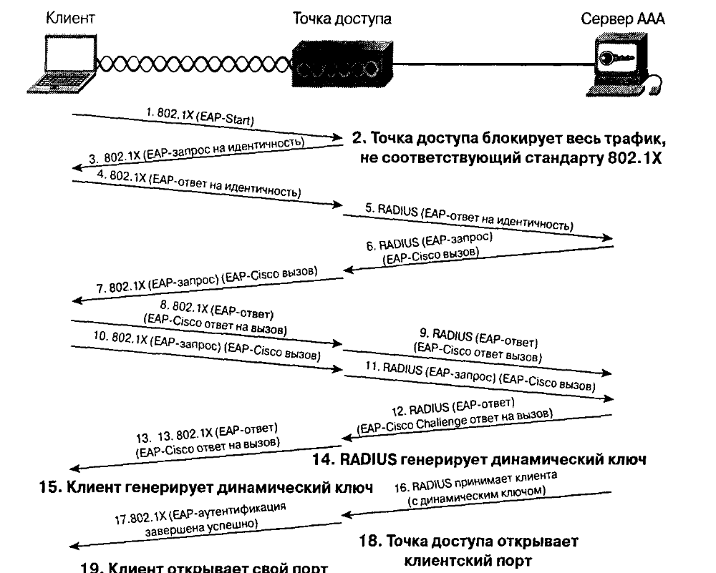

В нижеследующей последовательности выполняемых действий подробно описывается каждая транзакция.
- Клиент получает возможность доступа к среде и посылает точке доступа сообщение ЕАР-Start, инкапсулированное по стандарту 802. IX.
- Точка доступа блокирует клиентский порт, позволяя передавать по сети только трафик стандарта 802. IX.
- Точка доступа посылает клиенту сообщение с ЕАР-запросом на идентификацию (EAP-Request Identity), инкапсулированным по стандарту 802.IX.
- Клиент отвечает ЕАР-ответом (EAP-Response), инкапсулированным по стандарту 802.IX и содержащим пользовательское имя клиента.
- Точка доступа переправляет это пользовательское имя, инкапсулированное в пакет запроса к серверу RADIUS на доступ (RADIUS ACCESS-REQUEST), на сервер аутентификации
- Сервер RADIUS создает соответствующее алгоритму EAP-Cisco сообщение с вызовом (challenge message) и посылает его, инкапсулированное в пакет ответа сервера RADIUS на просьбу доступа (RADIUS ACCESS-RESPONSE), клиенту (через точку доступа).
- Точка доступа перенаправляет вызов EAP-Cisco клиенту, инкапсулированный во фрейм стандарта 802.IX.
- Клиент обрабатывает вызов в соответствии с алгоритмом EAP-Cisco и посылает ответ на вызов обратно серверу RADIUS через точку доступа.
- Точка доступа инкапсулирует ответ на вызов в пакет запроса к серверу RADIUS на доступ (RADIUS ACCESS-REQUEST) и перенаправляет его на сервер RADIUS.
- Клиент посылает вызов в соответствии с алгоритмом EAP-Cisco на сервер RADIUS (через точку доступа), чтобы аутентифицировать сеть. Этот вызов инкапсулируется во фрейм стандарта 802. IX.
- Точка доступа инкапсулирует вызов EAP-Cisco в пакет ответа серверу RADIUS на просьбу доступа (RADIUS ACCESS-RESPONSE).
- Сервер RADIUS посылает ответ на вызов в соответствии с алгоритмом EAP-Cisco обратно клиенту (через точку доступа), инкапсулированный в пакет ответа сервера RADIUS на просьбу доступа (RADIUS ACCESS-RESPONSE).
- Точка доступа инкапсулирует ответ на вызов EAP-Cisco во фрейм стандарта 802. IX и посылает его клиенту.
- Сервер RADIUS генерирует динамический ключ шифрования (dynamic encryption key) на основе пароля пользователя и некоторой специфической для сессии обмена информации.
- Клиент генерирует такой же динамический ключ шифрования. Клиент способен локально генерировать такой же динамический ключ шифрования, поскольку он имеет доступ к той же самой информации.
- Сервер RADIUS посылает этот ключ точке доступа, инкапсулированный в пакет RADIUS ACCEPT (принят сервером RADIUS). Пакет RADIUS ACCEPT указывает точке доступа, что процесс аутентификации завершился успешно.
- Точка доступа устанавливает динамический ключ для данного клиента, инкапсулирует сообщение "ЕАР-аутентификация завершена успешно" (EAP-Success) во фрейм стандарта 802. IX и отправляет это сообщение клиенту.
- Точка доступа переводит клиентский порт в состояние, допускающее перенаправление трафика.
- Клиент открывает свой порт (при условии успеха завершения множественной аутентификации).
К сожалению алгоритм EAP-Cisco является патентованным алгоритмом, который работает поверх алгоритма базовой открытой аутентификации. По этой причине детали алгоритма EAP-Cisco, касающиеся содержимого генерируемых вызова и ответа на вызов, а также распределения ключей шифрования, не разглашенаются. Алгоритм EAP-Cisco перевыполняет требования, предъявляемые к защищенной аутентификации пользователя в беспроводной LAN, за счет применения следующих мер.
  - Аутентификация, ориентированная на пользователя.
  - Взаимная аутентификация.
  - Динамические ключи шифрования.
Если какому-либо пользователю нужно запретить доступ к сети, достаточно удалить его учетную запись на централизованном сервере аутентификации. В результате пользователь не сможет успешно пройти процесс аутентификации, а его устройство — сгенерировать правильный динамический ключ шифрования. Все остальные алгоритмы расширенной аутентификации через RADIUS сервер работают по схожему принципу.
Третья составляющая: алгоритм защиты данных
Уязвимость шифрования в WEP поставила производителей сетей стандарта 802.11 и исследователей IEEE в затруднительное положение. Как можно улучшить систему шифрования стандарта 802.11, не прибегая к замене всех точек доступа и сетевых карт клиентов?
IEEE ответил на этот вопрос, предложив являющийся частью стандарта 802.11i (и WPA) временный протокол целостности ключа (temporal key integrity protocol, TKIP). Этот протокол использует многие основные функции WEP, чтобы оправдать инвестиции, сделанные клиентами в оборудование и инфраструктуру стандарта 802.11, но ликвидирует несколько слабых мест последнего, обеспечивая эффективное шифрование фреймов данных. Основные усовершенствования, внесенные протоколом TKIP, таковы.
- Пофреймовое изменение ключей шифрования. WEP-ключ быстро изменяется, и для каждого фрейма он другой.
- Контроль целостности сообщения (message integrity check, MIC). Обеспечивается эффективный контроль целостности фреймов данных с целью предотвращения проведения тайных манипуляций с фреймами и воспроизведения фреймов (подробнее об этом — ниже).
В статье Флурера, Мантина и Шамира обсуждается уязвимость алгоритма RC4, примененного в WEP. Атаки, использующие уязвимость слабых IV, таких, которые применяются в приложении AirSnort, основаны на накоплении нескольких фреймов данных, содержащих информацию, зашифрованную с использованием слабых IV. Простейшим способом сдерживания таких атак является изменение WEP-ключа, используемого при обмене фреймами между клиентом и точкой доступа, до того как атакующий успеет накопить фреймы в количестве, достаточном для вывода битов ключа.
IEEE адаптировала схему, известную как пофреймовое изменение ключа (per-frame keying). Основной принцип, на котором основано пофреймовое изменение ключа, состоит в том, что IV, МАС-адрес передатчика и WEP-ключ обрабатываются вместе с помощью двухступенчатой функции перемешивания. Результат применения этой функции соответствует стандартному 104-разрядному WEP-ключу и 24-разрядному IV (вектор инициализации).
IEEE предложила также увеличить 24-разрядный вектор инициализации до 48-разрядного IV. В нижеследующих разделах объясняется, почему необходимо такое расширение IV. На рисунке представлен образец 48-разрядного IV и показано, как этот IV разбивается на части для использования при пофреймовом изменении ключа.
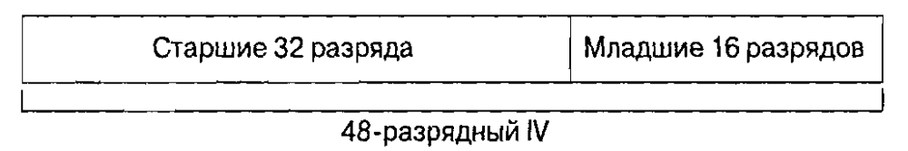

Процесс пофреймового изменения ключа можно разбить на следующие этапы.
- Базовый WEP-ключ (полученный в процессе аутентификации по стандарту 802. IX) перемешивается со старшими 32 разрядами 48-разрядного IV (32-разрядные числа могут принимать значения 0—4 294 967 295) и МАС-адресом передатчика. Результат этого действия называется ключ 1-й фазы (phase 1 key). Этот процесс позволяет занести ключ 1 -й фазы в кэш и также напрямую поместить в ключ (см. следующий рисунок).
- Ключ 1-й фазы снова перемешивается с IV и МАС-адресом передатчика (ТА) для выработки значения пофреймового ключа.
- Вектор инициализации (IV), используемый для передачи фрейма, имеет размер только 16 бит (16-разрядные числа могут принимать значения 0—65 535). Оставшиеся 8 бит представляют фиксированное значение, используемое как заполнитель.
- Пофреймовый ключ используется для WEP-шифрования фрейма данных.
- Когда 16-битовое пространство IV оказывается исчерпанным, ключ 1-й фазы отбрасывается и 32 старших разряда увеличиваются на 1. (Если значение IV первой фазы было равно 12, оно увеличивается до 13.)
- Значение пофреймового ключа вычисляется заново, как на этапе 2.

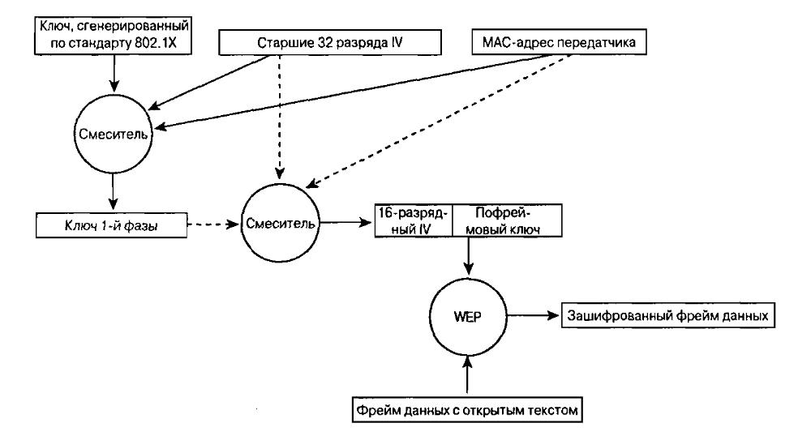
Пофреймово изменяемый ключ имеет силу только тогда, когда 16-разрядные значения IV не используются повторно. Если 16-разрядные значения IV используются дважды, происходит коллизия, в результате чего появляется возможность провести атаку и вывести ключевой поток. Чтобы избежать коллизий IV, значение ключа 1-й фазы вычисляется заново путем увеличения старших 32 разрядов IV на 1 и повторного вычисления пофреймового ключа.
Процесс пофреймового изменения ключа можно разбить на следующие этапы.
- Устройство инициализирует IV, присваивая ему значение 0. В двоичном представлении это будет значение 000000000000000000000000000000000000000000000000.
- Первые (старшие) 32 разряда IV (в рассматриваемом случае — первые 32 нуля) перемешиваются с выведенным по стандарту 802.IX ключом (имеющим 128-разрядное значение) и МАС-адресом передатчика (имеющим 48-разрядное значение) для получения значения ключа 1-й фазы (80-разрядное значение).
- Ключ 1-й фазы вновь перемешивается с первыми (старшими) 32 разрядами IV и МАС-адресом передатчика, чтобы получить 128-разрядный пофреймовый ключ, первые 16 разрядов которого представляют собой значение IV (16 нулей).
- Вектор инициализации пофреймового ключа увеличивается на 1 (первый IV состоит из 16 нулей, следующий из 15 и т.д., пока все 16 разрядов не примут значение, равное 1).
- После того как пофреймовые возможности IV будут исчерпаны, IV 1-й фазы (32 бита) увеличивается на 1 (он теперь будет состоять из 31 нуля и одной единицы, 00000000000000000000000000000001).
Следующий логично возникающий вопрос таков: "Может ли подобный механизм привести к возникновению коллизий IV?" Правильный ответ "да", но важно знать, когда это может произойти. Предположим, что максимальная скорость перенаправления для устройств стандарта 802.11b составляет 1000 фреймов в секунду. Тогда 16-разрядный фрейм IV исчерпает свои возможности через 65 секунд (2'6 фреймов/1000 фреймов/с).
Существуют 232 возможных вектора инициализации 1-й фазы (первые 32 разряда 48-разрядного IV), что дает 4 294 967 296 значений. Каждое из этих значений увеличивается после того, как 16-разрядный IV исчерпает свои возможности (а это происходит каждые 65 секунд), так что весь 48-разрядный IV исчерпает свои возможности по истечении 65 * 4 294 967 296 с, что составляет примерно 8852 года. Если администратор не потребует повторной аутентификации, повторное назначение ключей вряд ли понадобится проводить во избежание возникновения коллизий IV.
Этот алгоритм усиливает WEP до такой степени, что почти все известные сейчас возможности атак устраняются без замены существующего оборудования. Следует отметить, что этот алгоритм (и TKIP в целом) разработан с целью залатать бреши в системе аутентификации WEP и стандарта 802.11. Он жертвует слабыми алгоритмами, вместо того чтобы заменять оборудование. Следующее поколение оборудования стандарта 802.11 должно поддерживать TKIP, но WEP/TKIP будет постепенно свертываться в пользу алгоритма с большими возможностями шифрования, такого как усовершенствованный стандарт шифрования (advanced encryption standard, AES).
Четвертая составляющая: целостность данных
В будущем для усиления малоэффективного механизма, основанного на использовании контрольного признака целостности (ICV) стандарта 802.11, будет применяться контроль целостности сообщения (MIC). Благодаря MIC могут быть ликвидированы слабые места защиты, способствующие проведению атак с использованием поддельных фреймов и жонглированием битами, рассмотренные ранее. IEEE предложила специальный алгоритм, получивший название Michael (Майкл), чтобы усилить роль ICV в шифровании фреймов данных стандарта 802.11.
MIC оперирует уникальным ключем, который отличается от ключа, используемого для шифровании фреймов данных. Этот уникальный ключ перемешивается с назначенным МАС-адресом и исходным МАС-адресом фрейма, а также со всей незашифрованной частью фрейма, несущей полезную нагрузку. На рисунке показана работа алгоритма MIC.
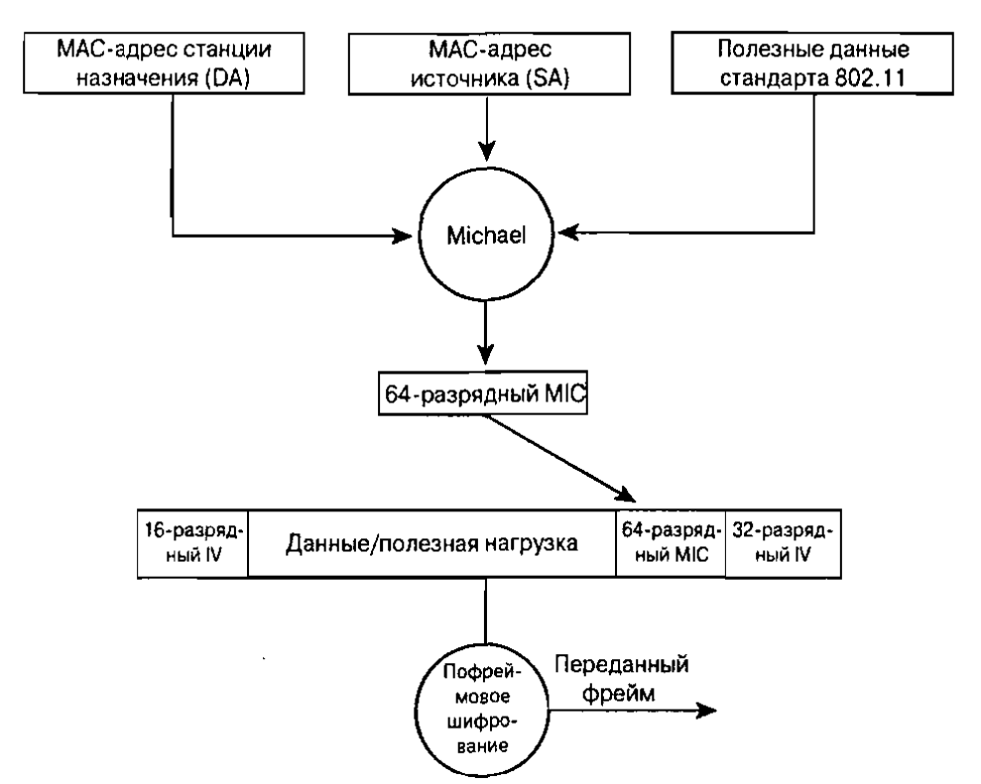
Механизм шифрования TKIP в целом осуществляется следующим образом.
- С помощью алгоритма пофреймового назначения ключей генерируется пофрей-мовый ключ.
- Алгоритм MIC генерирует MIC для фрейма в целом.
- Фрейм фрагментируется в соответствии с установками MAC относительно фрагментации.
- Фрагменты фрейма шифруются с помощью пофреймового ключа.
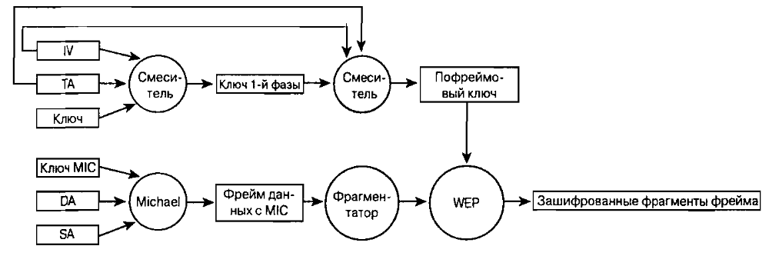
- Осуществляется передача зашифрованных фрагментов.
Аналогично процессу шифрования по алгоритму TKIP, процесс дешифрования по этому алгоритму выполняется следующим образом.
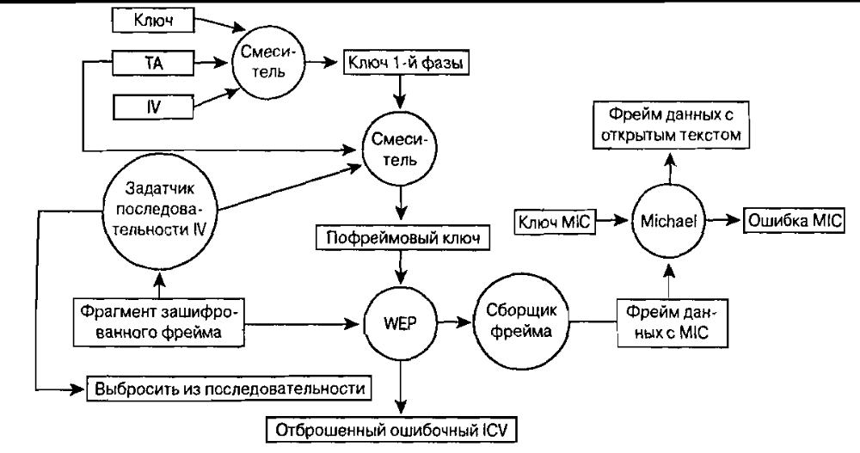
- Предварительно вычисляется ключ 1-й фазы.
- На основании IV, полученного из входящего фрагмента фрейма WEP, вычисляется пофреймовый ключ 2-й фазы.
- Если полученный IV не тот, какой нужно, такой фрейм отбрасывается.
- Фрагмент фрейма расшифровывается и осуществляется проверка признака целостности (ICV).
- Если контроль признака целостности дает отрицательный результат, такой фрейм отбрасывается.
- Расшифрованные фрагменты фрейма собираются, чтобы получить исходный фрейм данных.
- Приемник вычисляет значение MIC и сравнивает его со значением, находящимся в поле MIC фрейма.
- Если эти значения совпадают, фрейм обрабатывается приемником.
- Если эти значения не совпадают, значит, фрейм имеет ошибку MIC и приемник принимает меры противодействия MIC.
Противодействия MIC состоят в выполнении приемником следующих задач.
- Приемник удаляет существующий ключ на ассоциирование.
- Приемник регистрирует проблему как относящуюся к безопасности сети.
- Ассоциированный клиент, от которого был получен ложный фрейм, не может быть ассоциирован и аутентифицирован в течение 60 секунд, чтобы замедлить атаку.
- Если клиент получил ложный фрейм, то он отбрасывает все фреймы, не соответствующие стандарту 802. IX.
- Такой клиент также запрашивает новый ключ.
Наше рассмотрение пофреймового назначения ключей и MIC касалось в основном ключа шифрования и ключа MIC. Но мы ничего не говорили о том, как ключи генерируются и пересылаются от клиента к точке доступа и наоборот. В следующем разделе мы и рассмотрим предлагаемый стандартом 802.11 механизм управления ключами.

Усовершенствованный механизм управления ключами
Упрощенный вариант реализации 802.11i WPA-PSK (Pre Shared Key) не использует механизм управления ключами и предназначен для малых коммерческих и домашних сетей. Алгоритмы аутентификации стандарта 802.11 и ЕАР для крупных корпоративных сетей могут обеспечить сервер RADIUS. Но тот ключ, который создается в процессе аутентификации, не является ключом, используемым для шифрования фреймов или проверки целостности сообщений. В стандарте 802.11i WPA для получения всех ключей используется так называемый мастер-ключ (master key). На рисунке представлена иерархия ключей с учетом последовательности их создания.
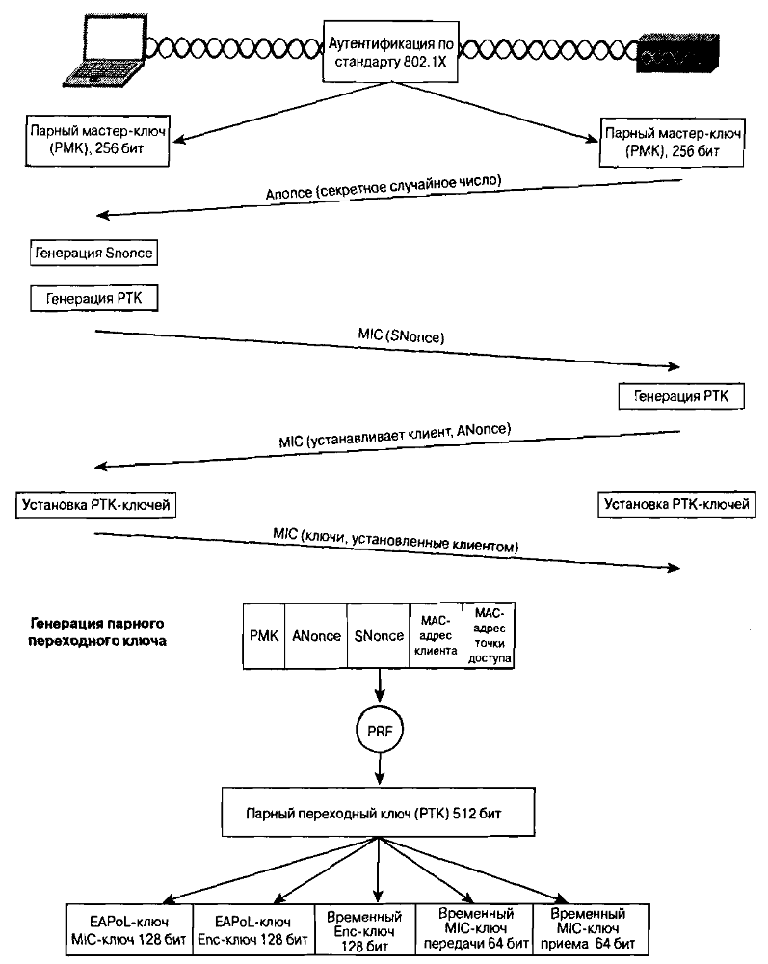
Механизм генерации ключей шифрования осуществляется в четыре этапа.
- Клиент и точка доступа устанавливают динамический ключ (он называется парный мастер-ключ, или РМК, от англ. Pairwise master key), полученный в процессе аутентификации по стандарту 802.IX.
- Точка доступа посылает клиенту секретное случайное число, которое называется временный аутентификатор (authenticator Nonce, Anonce), используя для этого сообщение EAPoL-Key стандарта 802. IX
- Этот клиент локально генерирует секретное случайное число, называемое временный проситель (supplicant попсе, Snonce).
- Клиент генерирует парный переходный ключ (pairwise transient key, РТК) путем комбинирования РМК, Snonce, Anonce, МАС-адреса клиента, МАС-адреса точки доступа и строки инициализации. МАС-адреса упорядочены, МАС-адреса низшего порядка предшествуют МАС-адресам высшего порядка. Благодаря этому гарантируется, что клиент и точка доступа «выстроят» МАС-адреса одинаковым образом.
- Это комбинированное значение пропускается через псевдослучайную функцию (pseudo random function, PRF), чтобы получить 512-разрядный РТК.
- Клиент посылает число Snonce, сгенерированное им на этапе 3, точке доступа с помощью сообщения EAPoL-Key стандарта 802.IX, защищенное ключом EAPoL-Key MIC.
- Точка доступа использует число Snonce для вычисления РТК таким же образом, как это сделал клиент.
- Точка доступа использует выведенный ключ EAPoL-Key MIC для проверки целостности сообщения клиента.
- Точка доступа посылает сообщение EAPoL-Key, показывающее, что клиент может установить РТК и его Апопсе, защищенные ключом EAPoL-Key MIC. Данный этап позволяет клиенту удостовериться в том, что число Апопсе, полученное на этапе 2, действительно.
- 10. Клиент посылает сообщение EAPoL-Key, защищенное ключом EAPoL-Key MIC, указывающее, что ключи установлены.
Парный мастер-ключ (РМК) и парный переходный ключ (РТК) являются одноад-ресатными по своей природе. Они только шифруют и дешифруют одноадресатные фреймы, и предназначены для единственного пользователя. Широковещательные фреймы требуют отдельной иерархии ключей, потому что использование с этой целью одноадресатных ключей приведет к резкому возрастанию трафика сети. Точке доступа (единственному объекту сети, имеющему право на рассылку широковещательных или многоадресатных сообщений) пришлось бы посылать один и тот же широковещательный или многоадресатный фрейм, зашифрованный соответствующими пофреймовыми ключами, каждому пользователю.
Широковещательные или многоадресатные фреймы используют иерархию групповых ключей. Групповой мастер-ключ (group master key, GMK) находится на вершине этой иерархии и выводится в точке доступа. Вывод GMK основан на применении PRF, в результате чего получается 256-разрядный GMK. Входными данными для PRF-256 являются шифровальное секретное случайное число (или попсе), текстовая строка, МАС-адрес точки доступа и значение времени в формате синхронизирующего сетевого протокола (NTP). На рис. 4.28 представлена иерархия групповых ключей.

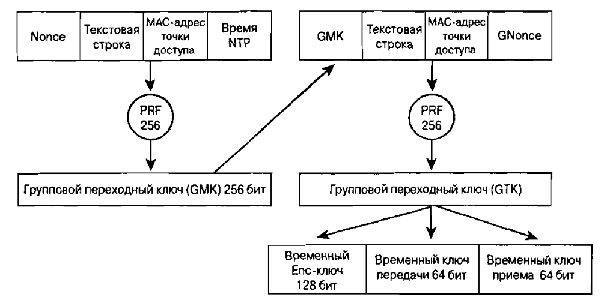
Групповой мастер-ключ, текстовая строка, МАС-адрес точки доступа и Gnonce (значение, которое берется из счетчика ключа точки доступа) объединяются и обрабатываются с помощью PRF, в результате чего получается 256-разрядный групповой переходный ключ (group transient key, GTK). GTK делится на 128-разрядный ключ шифрования широковещательных/многоадресатных фреймов, 64-разрядный ключ передачи MIC (transmit MIC key) и 64-разрядный ключ приема MIC (MIC receive key).
С помощью этих ключей широковещательные и многоадресатные фреймы шифруются и дешифруются точно так же, как с помощью одноадресатных ключей, полученных на основе парного мастер-ключа (РМК).
Клиент обновляется с помощью групповых ключей шифрования через сообщения EAPoL-Key. Точка доступа посылает такому клиенту сообщение EAPoL, зашифрованное с помощью одноадресатного ключа шифрования. Групповые ключи удаляются и регенерируются каждый раз, когда какая-нибудь станция диссоциируется или деаутентифицируется в BSS. Если происходит ошибка MIC, одной из мер противодействия также является удаление всех ключей с имеющей отношение к ошибке приемной станции, включая групповые ключи.

Шифрование по алгоритму AES
Известно, что шифрование и аутентификация, проводимые в соответствии со стандартом 802.11, имеют слабые стороны. IEEE и WPA усилили алгоритм WEP протоколом ТКIР и предлагают сильный механизм аутентификации по стандарту 802.11i, обеспечивающий защиту беспроводных LAN стандарта 802.11. В то же время IEEE рассматривает возможность усиления механизма шифрования. С этой целью IEEE адаптировал алгоритм AES для применения его по отношению к разделу, касающемуся защищаемых данных предлагаемого стандарта 802.11i. Компоненты WPA не обеспечивают поддержку шифрования по алгоритму AES. Однако последние версии WPA, возможно, будут реализованы в соответствии со стандартом 802.11i и для обеспечения взаимодействия будут поддерживать шифрование по алгоритму AES.
Алгоритм AES представляет собой следующее поколение средств шифрования, одобренное Национальным институтом стандартов и технологий (NIST) США. Названный институт предложил сообществу криптологов разработать новые алгоритмы шифрования. Эти алгоритмы должны быть полностью открыты и использоваться бесплатно. Кандидаты были проверены на предмет "криптографической прочности" и практической применимости. Финалистом и принятым методом стал так называемый алгоритм Рийндэла (Rijndael algorithm). Как и многие другие шифры, AES требует режима обратной связи во избежание риска, связанного с режимом ЕСВ (напомним, это — режим шифрования с помощью книги электронных кодов). IEEE разработал режим AES, предназначенный специально для применения в беспроводных LAN. Этот режим называется режим счета сцеплений блоков шифра (Cipher Block Chaining Counter Mode, CBC-CTR) с контролем аутентичности сообщений о сцеплениях блоков шифра (Cipher Block Chaining Message Authenticity Check, CBC-MAC), все вместе это обозначается аббревиатурой AES-CCM. Режим ССМ представляет собой комбинацию режима шифрования CBC-CTR и алгоритма контроля аутентичности сообщений СВС-МАС. Эти функции скомбинированы для обеспечения шифрования и проверки целостности сообщений в одном решении.
Алгоритм шифрования CBC-CTR работает с использованием счетчика для пополнения ключевого потока. Значение этого счетчика увеличивается на единицу после шифрования каждого блока. Такой процесс обеспечивает получение уникального ключевого потока для каждого блока. Фрейм с открытым текстом делится на 16-байтовые блоки. После шифрования каждого блока значение счетчика увеличивается на единицу, и так до тех пор, пока не будут зашифрованы все блоки. Для каждого нового фрейма счетчик переустанавливается.
Алгоритм шифрования СВС-МАС выполняется с использованием результата шифрования СВС по отношению ко всему фрейму, к адресу назначения, адресу источника и данным. Результирующий 128-разрядный выход усекается до 64 бит для использования в передаваемом фрейме.
СВС-МАС работает с известными криптографическими функциями, но имеет издержки, связанные с выполнением двух операций для шифрования и целостности сообщений. Этот процесс требует серьезных вычислительных затрат и значительно увеличивает "накладные расходы" шифрования.

